ЧАСТНОЕ ОБРАЗОВАТЕЛЬНОЕ УЧРЕЖДЕНИЕ
ПРОФЕССИОНАЛЬНОГО ОБРАЗОВАНИЯ
«СТАВРОПОЛЬСКИЙ МНОГОПРОФИЛЬНЫЙ КОЛЛЕДЖ»

Методические указания
по выполнению лабораторных занятий и практической подготовки по междисциплинарному курсу
«Технология использования прикладного программного обеспечения для персонального компьютера»
для обучающихся по специальности
10.02.05 Обеспечение информационной безопасности автоматизированных систем

Ставрополь, 2023 г.

Настоящие методические указания составлены в соответствии с требованиями Федерального государственного образовательного стандарта среднего профессионального образования по специальности 10.02.05 Обеспечение информационной безопасности автоматизированных систем , и программой дисциплины «Технология использования прикладного программного обеспечения для персонального компьютера».

Составитель: В.В. Лабынцев

Рассмотрено на заседании методического объединения укрупненных групп специальностей 09.00.00 «Информатика и вычислительная техника»; 10.00.00 «Информационная безопасность» Протокол № 6 от 26.05.2023 г.

Рекомендовано к использованию в учебном процессе Методическим советом СМК, протокол № 7 от 26.05.2023 г.

Содержание
Лабораторная работа №1 Тема «Объекты Windows» 7
Лабораторная работа № 2 Тема: «Программа Проводник» 10
Лабораторная работа №3 Тема: «Работа в окнах папки Мой компьютер» 13
Практическая подготовка № 4 Тема: «Стандартные настройки Windows» 16
Практическая подготовка № 5 Тема: «Локальные компьютерные сети» 21
Практическая подготовка № 6 Тема: «Глобальные компьютерные сети» 24
Практическая подготовка № 7 Тема: «Создание и разметка документа в MICROSOFT WORD” 33
Практическая подготовка № 8 Тема: «Операции с текстом» 42
Практическая подготовка № 9 Тема: «Автоматизация работы с текстом» 44
Практическая подготовка № 10 Тема: «Элементы издательской работы» 47
Практическая подготовка № 11 Тема: «Создание таблиц и списков» 50
Практическая подготовка № 12 Тема: «Оформление документа» 54
Практическая подготовка № 13 Тема: «Применение редактора формул и создание графических объектов» 69
Практическая подготовка №14 Тема: «Технология обработки графической информации» 72
Практическая подготовка № 15 Тема «Работа с текстом документов» 80
Лабораторная работа № 16 Тема «Решение практических задач в MS Excel» 85
Практическая подготовка №17 Тема: «Редактирование рабочей книги» 87
Практическая подготовка №18 Тема: «Формулы в Excel» 91
Практическая подготовка №19 Тема: «Использование логических функций» 97
Практическая подготовка №20 Тема: «Фильтрация записей» 102
Практическая подготовка №21 Тема: «Построение диаграмм» 103
Практическая подготовка №22 Тема: «Сортировка данных в списке» 105
Практическая подготовка № 23 Тема «Создание баз данных или работа со списками» 107
Практическая подготовка № 24 Тема « Практическое изучение программной оболочки систем КонсультантПлюс на примере СПС КонсультантПлюс» 115
Практическая подготовка № 25 Тема «Поиск документов в системе» 121
Практическая подготовка №26 Тема: «Оформление результатов работы с использованием программы презентации» 127
Лабораторная работа № 27 Тема «Макросы» 133
СПИСОК РЕКОМЕНДУЕМОЙ ЛИТЕРАТУРЫ 140

Актуальность изучения данной учебной дисциплины обусловлена высоким процентом информационных ресурсов, задействованных в процессе решения профессиональных задач специалистами.
Цель освоения дисциплины «Технология использования прикладного программного обеспечения для персонального компьютера» является формирование у студентов теоретических знаний и практических навыков по использованию возможностей вычислительной техники и ее программного обеспечения, по выполнению разработки алгоритмов и программ при решении функциональных и вычислительных задач.
Задачи освоения дисциплины:
- изучить теоретические основы общей информатики, алгоритмизации и программирования на языках высокого уровня;
- привитие практических навыков работы с наиболее распространенными и перспективными программными средствами современной информационной технологии и использования современных методов программирования;
- ознакомление с состоянием современных информационных технологий и их средствами в области программирования.
Процесс изучения дисциплины в соответствии с ФГОС СПО направлен на формирование следующих компетенций:
ОК 1 Понимать сущность и социальную значимость своей будущей профессии, проявлять к ней устойчивый интерес.
ОК 2 Организовывать собственную деятельность, определять методы и способы выполнения профессиональных задач, оценивать их эффективность и качество.
ОК 3 Принимать решения в стандартных и нестандартных ситуациях и нести за них ответственность.
ОК 4 Осуществлять поиск и использование информации, необходимой для эффективного выполнения профессиональных задач, профессионального и личностного развития.
ОК 5 Использовать информационно-коммуникационные технологии в профессиональной деятельности.
ОК 6 Работать в коллективе и в команде, эффективно общаться с коллегами, руководством, потребителями.
ОК 7 Брать на себя ответственность за работу членов команды (подчиненных), за результат выполнения заданий.
ОК 8 Самостоятельно определять задачи профессионального и личностного развития, заниматься самообразованием, осознанно планировать повышение квалификации.
ОК 9 Ориентироваться в условиях частой смены технологий в профессиональной деятельности.
ПК.2.2 Реализовывать базу данных в конкретной системе управления базами данных (далее - СУБД).

Лабораторная работа №1
Тема «Объекты Windows»
Задания для лабораторной работы
Задание № 1. Загрузка Windows, элементы Рабочего стола и работа с ними.
Методика выполнения работы
- Включите компьютер, дождитесь окончания загрузки операционной системы.
- Рассмотрите значки, расположенные на Рабочем столе.
- Разместите значки на Рабочем столе, расположив их по своему усмотрению, предварительно зацепив мышкой за значок и перетащив в нужном направлении.
- Выполните обратное действие, выстроив значки автоматически по левому краю Рабочего стола. Выберите из контекстного меню Рабочего стола
команду Упорядочить значки—>Автоматически.
- Рассмотрите Панель задач. Закройте и откройте Главное меню Windows, используя кнопку Пуск. Перетащите Панель задач, разместив ее по вертикали в правой части Рабочего стола. Верните ее на место.
Задание № 2. Работа с окнами.
Методика выполнения работы
- Откройте системную папку Мой компьютер (непосредственно или через контекстное меню).
- Рассмотрите окно и найдите следующие элементы окна: Строку заголовка, Меню, Полосы прокрутки.
- Переместите окно в другое место Рабочего стола.
- Измените размеры окна. Для этого наведите указатель мыши на любой угол окна или сторону, указатель мыши примет при этом вид двунаправленной стрелки и, зацепив за угол или сторону окна, потащите в любом направлении.
- Распахните окно на весь экран и верните ему прежний размер, используя разворачивающую кнопку из набора кнопок управления окном. Для этого наведите указатель мыши на разворачивающую кнопку и щелкните левой кнопкой мыши.
- Сверните окно на Панель задач и разверните его. Для этого выполните описанные в предыдущем пункте действия над сворачивающей кнопкой из набора кнопок управления окном.
- Откройте диск С: и рассмотрите его содержимое. Для этого откройте системную папку Мой компьютер, наведите указатель мыши на значок диска [С:] и щелкните два раза левой кнопкой мыши.
- Запустите текстовый процессор Word.
- Выйдите из Word, закрыв окно. Для этого наведите указатель мыши на закрывающую кнопку из набора управляющих кнопок окном и щелкните левой кнопкой мыши.
- Закройте все окна на Рабочем столе.
Задание № 3. Используя быстрый поиск объектов, найти объект calc.exe (стандартное приложение Калькулятор).
Методика выполнения работы
- Из Главного меню запустите программу пуска (Пуск —>Найти—>Файлы и папки).
- В диалоговое окно Что искать введите критерий поиска: calc.exe.
- Укажите место поиска. Для этого справа от диалогового окна Где искать активизируйте вкладку Стрелка и выберите Мой компьютер (поиск будет вестись на внешних носителях информации).
- Активизируйте вкладку Найти.
- Запустите найденное стандартное приложение Калькулятор.
- Закройте все окна на Рабочем столе.
Задание № 4. Создать папки и файлы на Рабочем столе.
Методика выполнения работы
  - На свободной поверхности Рабочего стола вызовите контекстное меню
- выберите команду Создать—>Папку.
  - Наберите на клавиатуре имя папки, например Курс 2 Группа КПК 139,
- нажмите клавишу <Enter> .
  - Откройте свою папку. Вы ее только что создали.
  - В текущей папке создайте еще две папки, дайте им названия Рабочий стол и Разное.
  - В папке Рабочий стол создайте документ Microsoft Word под именем
Ответ. Для этого на свободной поверхности рабочего стола вызовите контекстное меню и выберите команду Создать —> Документ Microsoft Word, дальше наберите на клавиатуре имя документа (файла), например Ответ, и обязательно нажмите клавишу <Enter> .
- Откройте документ с именем Ответ. Обратите внимание: документ пуст; напечатайте названия всех объектов, находящихся на Рабочем столе ва-шего компьютера.
- Сохраните изменения в документе, для этого выберите команду меню
Файл—>Сохранить.
- В папке Разное создайте точечный рисунок под именем Картинка. Для этого на свободной поверхности рабочего стола вызовите контекстное меню и выберите команду Создать —> Точечный рисунок.
- Наберите на клавиатуре имя документа (файла), например Картинка, и обязательно нажмите клавишу <Enter> .
Откройте документ с именем Картинка. Обратите внимание: документ пуст; нарисуйте квадрат, в нем треугольник, очертите квадрат кругом.
- Сохраните изменения в документе. Для этого выберите команду меню Файл—>Сохранить.
Задание № 5. Создать ярлык для объекта calc.exe в папке Ответ.
Методика выполнения работы
  - Используя описанный выше алгоритм быстрого поиска объектов, найдите файл с именем calc.exe и запишите в тетрадь путь доступа к нему.
  - Откройте папку Ответ.
  - На свободной поверхности рабочего стола вызовите Контекстное меню и выберите команду Создать —> Ярлык.
  - В диалоговом окне укажите адрес объекта (он записан у Вас в тетради). Для этого активизируйте вкладку Обзор. Для поиска папок и файла используйте полосы горизонтальной и вертикальной прокрутки. Выберите, например, C:\WIN2000\SYSTEM32\calc.exe по следующему алгоритму:
выделите объект [С:] и нажмите кнопку <ОК>; выделите объект WIN2000 и нажмите кнопку <ОК>;
выделите объект SYSTEM32 и нажмите кнопку <ОК>; выделите объект calc и нажмите кнопку <ОК>;
нажмите кнопку < Далее>; нажмите кнопку <Готово>.
7. В папке Курс 1 Группа З-3Б31Ст создать ярлык для объекта Winword.exe приложения Microsoft Word, используя описанный выше алгоритм.
Выполните запуск программ, используя ярлыки.
Задание № 6. Удалить и восстановить объекты.
Методика выполнения работы
- Удалите с поверхности рабочего стола папку Курс 1 Группа З-3Б31Ст. Для этого вызовите контекстное меню и выберите команду Удалить. В открывшемся Диалоговом окне подтвердите намерения удаления.
- Восстановите удаленный объект. Для этого откройте папку Корзина, выделите нужный объект и восстановите его с помощью контекстного меню.
- Удалите с поверхности рабочего стола папку Курс 2 Группа КПК 139.
Для этого выделите объект и нажмите комбинацию клавиш Delete + Shift, подтвердите удаление объекта. Попробуйте восстановить. Возможно ли восстановление? Если нет — почему.

Лабораторная работа № 2
Тема: «Программа Проводник»
Задания для лабораторной работы
Задание № 1. Раскрыть (смена активной папки) и развернуть папки.
Методика выполнения работы
- Запустите программу Проводник с помощью Главного меню (Пуск —> Программы —>Стандартные —> Проводник). Обратите внимание на то, какая папка открыта на правой панели Проводника в момент запуска.
- Разыщите на левой панели папку Мои документы и откройте ее щелчком на значке папки. Обратите внимание на то, какая папка открыта на правой панели Проводника. На правой панели должно отобразиться содержимое папки Мои документы, т.е. папка Мои документы в данный момент времени активная (рабочая). На левой панели Проводника разыщите папку WINNT и разверните ее одним щелчком на значке узла «+». Обратите внимание на то, что раскрытие и разворачивание папок на левой панели — это разные операции. На левой панели отобразилось оглавление папки (подмножество) WINNT. Содержимое правой панели не изменилось, т.е. активной осталась папка Мои документы.
- На левой панели Проводника внутри папки WINNT разыщите папку для временного хранения объектов — TEMP, раскройте ее. Обратите внимание, как изменилось содержимое панелей. Какая папка в настоящий момент времени активная?
Задание № 2. Создать и копировать файлы и каталоги (папки) с помощью программы Проводник.
Методика выполнения работы
1. Запустите программу Проводник с помощью Главного меню (Пуск —>Программы —>Стандартные —> Проводник).
- Откройте «свой» каталог архива практических работ и в нем создайте предложенную на рис. 1 файловую структуру.
- Создайте папку Проводник. Для этого в правом окне Проводника откройте контекстное меню и выберите команду Создать—> Папку, а дальше используйте алгоритм создания папок, описанный ранее.
- В папке Проводник создайте подкаталоги согласно схеме на рис. 1.3.
- На левой панели Проводника разверните все папки созданной файловой структуры. Для этого выполните последовательно щелчок на необходимом значке узла «+».
- Скопируйте папку Акты в папку Диплом. Для этого в левом окне Проводника правой кнопкой мыши перетащите значок папки Акты и поместите его точно на значок Диплом и выберите команду Копировать.

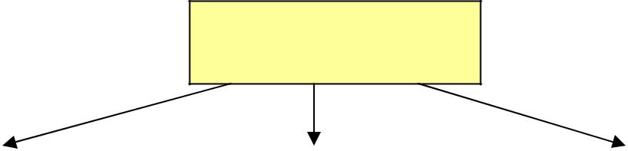
ПРОВОДНИК

Договор |  | Заявление |  | Бланки
Письмо |  | Отчеты |  | Накладные
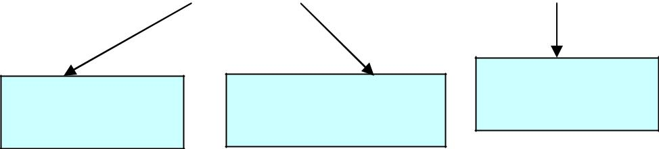

Акты Свидетельства Диплом

Рис.1.3. Файловая структура

- Переместите папку Свидетельства в папку Бланки (перемещайте правой кнопкой мыши, выбирая команду Переместить).
- Переименуйте папку Отчеты в папку Заявка. Для этого вызовите контекстное меню объекта папки Отчеты и выберите команду Переименовать, дальше введите с клавиатуры новое имя и обязательно нажмите клавишу Enter.
- В папке Бланки создайте ярлык объекта calc.exe, расположенного по адресуC:\WINNT\SYSTEM32\calc.exe. Для этого сделайте (раскройте) папку Бланки текущей, выполните команду контекстного меню Создать —>Ярлык, дальше используйте алгоритм создания ярлыка, описанный ранее.
- В папке Письма создайте текстовый файл, дав ему имя Налоговая инспекция. Для этого сделайте папку Письма текущей, дальше используйте алгоритм создания документа, описанный выше.
- В папке Накладная создайте документ Microsoft Word, дав ему имя Канцелярские товары.
- С помощью программы Проводник скопируйте файл Налоговая инспекциям в папку Проводник. Для этого сделайте папку Письма текущей, дальше на правой панели Проводника наведите указатель мыши на значок файла Налоговая инспекциям и, зацепив правой кнопкой, перетащите значок, поместив его точно на значок папки Проводник на левой панели Проводника, опустите кнопку и выберите команду Копировать.
- Файл Канцелярские moвары.doc переместите в папку Бланки. Для этого сделайте папку Накладная текущей, затем на правой панели Проводника наведите указатель мыши на значок файла Канцелярские товары и, зацепив правой кнопкой, перетащите значок, поместив его точно на значок папки Бланки на левой панели Проводника, отпустите кнопку и выберите команду Переместить.

Лабораторная работа №3
Тема: «Работа в окнах папки Мой компьютер»
Задания для лабораторной работы
Задание № 1. Создать файлы и папки с помощью Системы окон Мой компьютер.
Методика выполнения работы
  - Откройте папку Мой компьютер. В строке меню выберите команду Сервис —>Свойство папки. Выберите вкладку Общие, в появившемся диалоговом окне поставьте флажок Открывать каждую папку в своем окне.
  - Создайте папку Мой компьютер\Ваш каталог архива практических работ\Проводник \Договора\Письма\Пользователь. Для этого необходимо папку Письма сделать текущей (открыть последовательно окна перечисленных в спецификации объектов) и выполнить алгоритм создания папки. Сколько окон открыто на экране? Закройте окна.
  - Создайте папку Мой компьютер\Ваш каталог архива практических работ\Проводник\Заявления\Заявка\Свидетельства\Студент. Для этого необходимо папку Свидетельства сделать текущей (открыть последовательно окна перечисленных в спецификации объектов) и выполнить алгоритм создания папки. Сколько окон открыто на экране? Закройте окна.
  - Создайте файлы Мой компьютер\Ваш каталог архива практических работ \Проводник\Договора\Письма\Пользователь\ответ.dос и Мой компьютер\Ваш Каталог архива практических работ\Проводник \Договора\Письма\Пользователь\Проба сил.txt. Для этого необходимо сделать папку Пользователь текущей, дальше использовать алгоритм создания документа, описанный в лабораторной работе № 1.
5. Закройте окна.
Задание № 2. Выделить группы объектов, копировать, переместить.
Методика выполнения работы
  - Переместите файл Мой компьютер\Ваш каталог архива практических работ\Проводник\Договора\Письма\Налоговая инспекция.txt в папку Мой компьютер\Ваш каталог архива практических работ \Проводник\Договора\Письма\Пользователь. Для этого:
- последовательно откройте окна папок, указанных в спецификации файла;
- дальше откройте окно папки Пользователь;
- расположите окна папок Письма и Пользователь на экране так, чтобы они не перекрывали друг друга;
- зацепите правой кнопкой значок файла Налоговая инспекция и перетащите в окно папки Пользователь;
- отпустите кнопку мыши и выберите команду Переместить.
2. Скопируйте файл Мой компьютер\Ваш каталог архива практических работ\Ваша фамилия\Бланки\Накладная\Канцелярские товары.dос в папку Мой компьютер\Ваш каталог архива практических работ\Ваша фамилия\Договора\Письма\Пользователь. Для этого:
- последовательно откройте окна папок, указанных в спецификации файла;
- дальше откройте окно папки Пользователь; расположите окна папок Накладная и Пользователь на экране так, чтобы они не перекрывали друг друга;
- зацепите правой кнопкой значок файла Канцелярские товары.dос и перетащите в окно папки Пользователь;
- отпустите кнопку мыши и выберите команду Копировать.
3. Скопируйте папку Мой компьютер\Ваш каталог архива практических работ \Проводник\Заявления\Заявка\Свидетельства\Студент в папку Мой компьютер\Ваш каталог архива практических работ\Ваша фамилия\Договора\Письма\Пользователь. Для этого:
- последовательно откройте окна папок, указанных в спецификации папки;
- откройте окно папки Пользователь;
- расположите окна папок Свидетельства и Пользователь на экране так, чтобы они не перекрывали друг друга;
- зацепите правой кнопкой значок папки Студент и перетащите в окно папки Пользователь;
- отпустите кнопку мыши и выберите команду Копировать.
- Закройте окна папок, кроме окна папки Пользователь.
- Выделите:
- любой файл, для этого наведите указатель мыши на значок объекта и выполните щелчок левой кнопкой;
- группу смежных файлов, для этого, удерживая клавишу Shift, вы-полните щелчок на первом и последнем объекте выделяемой группы. Все промежуточные объекты выделятся автоматически;
- группу несмежных файлов, для этого последовательно, удерживая клавишу Ctrl, выполните щелчок левой кнопкой на нужном объекте.
6. Выполните сортировку файлов по времени, размеру, объему. Для этого в строке меню выберите соответствующую команду, например
Вид —>Упорядочить значки/размер.
7. Скопируйте все объекты папки Пользователь в папку Мой компьютер\Ваш каталог архива практических работ\Проводник посредством буфера обмена. Для этого:
- откройте папку Проводник, папка Пользователь уже открыта; расположите окна папок на экране так, чтобы они не перекрывали друг друга;
- выделите группу необходимых объектов в папке-источнике (откуда копируете);
- вызовите контекстное меню и выберите команду Копировать; в папке-приемнике (куда копируете) вызовите контекстное меню и
- выберите команду Вставить.
8. Скопируйте все объекты папки Пользователь в папку Мой компьютер\Ваш каталог архива практических работ\Проводник\Бланки посредством буфера обмена. Для этого:
- откройте папку Бланки, папка Пользователь уже открыта;
- расположите окна папок на экране так, чтобы они не перекрывали друг друга;
- выделите группу необходимых объектов в папке-источнике (откуда копируете) и нажмите комбинацию клавиш Ctrl + С;
- в папке-приемнике нажмите комбинацию клавиш Ctrl + V.
- Закройте окна.
- Переместите все объекты папки Бланки в папку Мой компьютер\Ваш каталог архива практических работ\Проводник\Бланки\Накладная\Диплом посредством буфера обмена. Для этого:
- откройте папки Бланки и Диплом; расположите окна папок на экране так, чтобы они не перекрывали друг друга;
- выделите группу необходимых объектов в папке-источнике и нажмите комбинацию клавиш Ctrl + X;
- в папке-приемнике нажмите комбинацию клавиш Ctrl + V.
- Переместите объекты обратно в папку Бланки, используя со-ответственно команды контекстного меню Вырезать и Вставить.
- Удалите объект Бланки.
- Отчет представьте в виде файловой структуры, развернутой в Проводнике.

Практическая подготовка № 4
Тема: «Стандартные настройки Windows»
Задание №1. Овладеть навыками автоматического запуска приложений.
Методика выполнения работы
  - Запустите программу Проводник (Пуск —>Программы—>Проводник).
  - На левой панели Проводника разыщите папку C:\Windows\7Главное меню\Программы\Автозагрузка. Откройте ее и на правой панели рассмотрите ярлыки приложений, загружаемых автоматически. Запомните местоположение папки Автозагрузка на левой панели.
  - Используя алгоритм быстрого поиска объектов (практическая работа 1), найдите файл calc.exe — программа Калькулятор. Запомните его адрес.
  - На правой панели разыщите значок программы Калькулятор(calc.exe). В случае необходимости используйте полосы прокрутки. Если есть трудности с розыском объекта calc.exe, включите пункт сортировки объектов по имени (Вид —>Упорядочить значки —>По имени).
- Методом специального перетаскивания (при нажатой правой кнопке мыши) перетащите значок приложения calc. exe с правой панели Проводника на левую панель. Экспериментальным путем убедитесь в том, что прокрутка содержимого левой панели происходит автоматически, когда перетаскиваемый объект подводится к краю панели. Не отпускайте кнопку мыши.
- Разыскав значок папки Автозагрузка, наведите на него перетаскиваемый мышью значок. О точности наведения свидетельствует факт изменения цвета надписи, присоединенной к значку. Выполнив наведение, отпустите кнопку мыши. В открывшемся меню специального перетаскивания выберите пункт Ярлык.
- Откройте папку Автозагрузка. Убедитесь в том, что в ней появился ярлык программы Калькулятор.
- Завершите работу с операционной системой и выключите компьютер.
- Включите компьютер, дождитесь окончания загрузки операционной системы и убедитесь в том, что произошел автоматический запуск программы Калькулятор.
- Любым способом откройте окно папки Автозагрузка и удалите ярлык Калькулятор.
- По окончании загрузки операционной системы происходит автоматический запуск приложений, ярлыки которых размещены в специальной папке Автозагрузка. Порядок автоматической загрузки приложений выполняется путем наполнения папки ярлыками.
Задание № 2. Редактирование свойств типов файлов.
Методика выполнения работы
1. Щелкните правой кнопкой мыши на значке Мой компьютер. Убедитесь, что в контекстном меню присутствуют пункты Открыть и Проводник. Проверьте действие обоих пунктов. Убедитесь в том, что в первом случае открывается окно папки, а во втором – окно Проводника, в котором правая панель тождественна окну папки.
2. Убедитесь в том, что в контекстном меню пункт Открыть выделен полужирным шрифтом, и сопоставьте это с тем фактом, что именно это действие выполнено по умолчанию (при двойном щелчке на значке Мой компьютер). Цель настоящего упражнения – изменить это действие.
- Откройте диалоговое окно Свойства папки (Пуск —> Настройка —> Свойства папки).
- Откройте вкладку Типы файлов.
- Прокрутите список Зарегистрированные типы файлов и найдите в нем объект Папка.
- Щелкните на командной кнопке Изменить – откроется диалоговое окно Изменение свойств типов файлов.
- Убедитесь в том, что в списке Действия описаны два действия, выполняемые с папками Open (Открыть) и Explore (Открыть в Проводнике). Убедитесь в том, что действие Open (Открыть) считается избранным по умолчанию и выделено полужирным шрифтом.
- Выделите действие Explore (Открыть в Проводнике) и щелкните на кнопке По умолчанию.
- Закройте диалоговые окна.
- На рабочем столе дважды щелкните на значке Мой компьютер и убедитесь в том, что окно Мой компьютер открывается не в окне папки, а в Проводнике.
- Откройте папку Мои документы (Пуск—>Избранное—>Мои документы). Убедитесь в том, что и она открывается в Проводнике.
Если на Рабочем столе имеются значки (ярлыки) иных папок, убедитесь в том, что изменение свойств папок затронуло и их.
- Повторив действия пунктов 3–9, восстановите исходную настройку свойств папок.
- Редактируя свойства типов файлов, мы можем назначать различные действия, выполняемые с данным типом (открытие для просмотра, открытие для редактирования, открытие для воспроизведения и т.п.). Соответствующие настройки выполняют с помощью вкладки Типы файлов диалогового окна Свойства папки. Одно из действий может быть задано по умолчанию (оно выполняется двойным щелчком на значке объекта). Прочие действия можно исполнить с помощью контекстного меню.
Задание № 3. Настройка Рабочего стола.
Методика выполнения работы
  - Включите компьютер, дождитесь окончания загрузки операционной системы. Щелкните правой кнопкой мыши на свободном от значков участке
Рабочего стола.
  - Выберите в контекстном меню пункт Свойства — откроется диалоговое окно Свойства: Экран. Убедитесь в том, что открыта вкладка Фон.
  - В списке Рисунок рабочего стола выберите рисунок Лес. Щелкните на кнопке <ОК>. Убедитесь в том, что фон Рабочего стола изменился.
  - Повторите пункты 1–3, изменяя на вкладке Фон способ расположения фонового рисунка с помощью раскрывающегося списка Расположить. Установите, как влияют на оформление экрана способы Растянуть, По центру и Рядом.
  - Повторите пункты 1–3, выбрав в качестве фонового рисунка объект Облака и способ расположения Растянуть.
Задание № 4. Настройка свойств мыши.
Методика выполнения работы
- Откройте диалоговое окно Свойства: Мышь (Пуск —>Настройка —>Панель управления—>Мышь).
- Щелкните дважды на элементе управления Область проверки. Убедитесь, что при двойном щелчке элемент срабатывает, а при двух отдельных щелчках с продолжительным интервалом — нет.
- Методом перетаскивания переместите движок Скорость двойного нажатия в крайнее правое положение. Убедитесь, что при этом интервал времени между двумя отдельными щелчками, составляющими двойной щелчок, чрезмерно занижен и выполнить двойной щелчок очень трудно.
- Переместите движок в крайнее левое положение и убедитесь в том, что два отдельных щелчка интерпретируются как двойной щелчок.
- Экспериментально выберите наиболее удобное для себя положение движка.
- Откройте вкладку Перемещение.
- Уменьшите чувствительность мыши, переместив движок Скорость перемещения указателя в крайнее левое положение. Щелкните на кнопке Применить.
- Установите указатель мыши примерно в центре экрана. Не отрывая запястья от поверхности стола, подвигайте мышь в направлении влево-вниз – вправо-вверх. Убедитесь в том, что указатель мыши не достигает левого нижнего и правого верхнего углов экрана.
- Переместите движок Скорость перемещения указателя в крайнее правое положение. Щелкните на кнопке Применить.
- Убедитесь в том, что указатель мыши можно провести от левого нижнего до правого верхнего углов экрана, не отрывая запястья от поверхности стола.
- Экспериментально выберите наиболее удобное для себя положение движка. После каждого изменения его положения не забывайте задействовать командную кнопку Применить.
- Закройте диалоговое окно Свойства: Мышь.

Практическая подготовка № 5
Тема: «Локальные компьютерные сети»
Цель работы: обучить способам обмена файлами в локальной сети компьютерного класса
- Теоретическое обоснование
Локальные компьютерные сети. Локальная сеть объединяет компьютеры, установленные в одном помещении (например, школьный компьютерный класс, состоящий из 8—12 компьютеров) или в одном здании. В небольших локальных сетях все компьютеры обычно равноправны, т. е. пользователи самостоятельно решают, какие ресурсы своего компьютера (диски, каталоги, файлы) сделать общедоступными по сети. Такие сети называются одноранговыми. Если к локальной сети подключено более десяти компьютеров, то одноранговая сеть может оказаться недостаточно производительной. Для увеличения производительности, а также в целях обеспечения большей надежности при хранении информации в сети некоторые компьютеры специально выделяются для хранения файлов или программ-приложений. Такие компьютеры называются серверами, а локальная сеть — сетью на основе серверов. Каждый компьютер, подключенный к локальной сети, должен иметь специальную плату (сетевой адаптер). Между собой компьютеры (сетевые адаптеры) соединяются с помощью кабелей.
2. Методика и порядок выполнения работы
У вас в компьютерном классе находится пять компьютеров. Придумайте различные способы соединения их в сеть.
Нарисуйте рисунки. Найдите способ, обеспечивающий самый короткий маршрут передачи информации между любыми двумя абонентами.
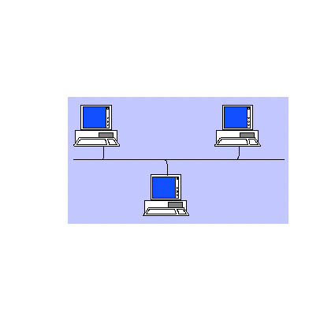
Рисунок 1 Последовательное соединение, по общей шине - все компьютеры подключены к одному кабелю.
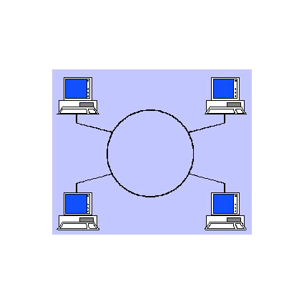
Рисунок 2 Последовательное кольцом - каждый компьютер, соединён друг с другом, сигнал, несущий информацию идёт по кругу .
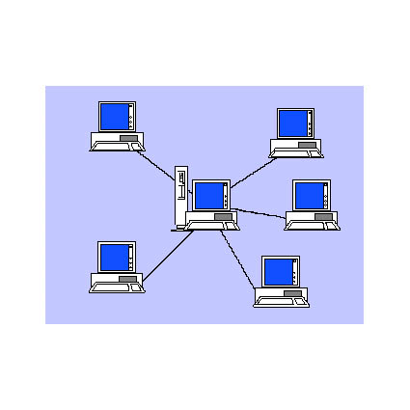
Рисунок 3 Соединение звездой - используется отдельный кабель для каждого компьютера, проложенный от центрального устройства .
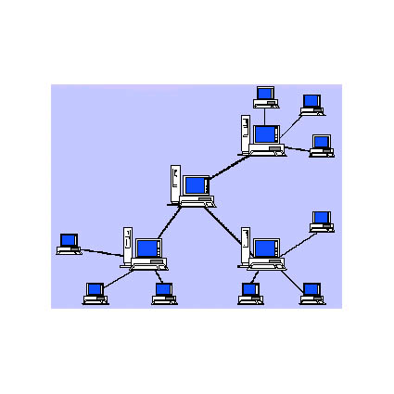
Рисунок 4 Древовидное соединение - имеется один центральный сервер для всей сети и несколько файловых серверов для разных рабочих групп .
Задание для лабораторной работы
Заполните таблицу
Критерии оценки сети | Шинная | Кольцевая | Звезда | Древовидная
Экономические затраты на кабель
Возможность нелегального подключения
Возможность подключения абонента без остановки работы сети
Возможность обмена информацией без сервера
Влияет ли поломка компьютера абонента на работу сети?

Локальные сети - это соединение 3-х и более компьютеров друг с другом на небольшом расстоянии с помощью кабелей.
Назначение:
- передача информации между компьютерами;
- совместный доступ к программам и данным;
- совместное использование оборудования.
Для соединения компьютеров между собой, нужны:
- сетевые платы для каждого компьютера;
- соединительные кабели;
- сетевое программное обеспечение.

Практическая подготовка № 6
Тема: «Глобальные компьютерные сети»
Цель работы: научить выполнять поиск при помощи поисковой системы Яндекс, использовать языки запросов, конкретизировать запросы и выполнять поиск картинок.
- Теоретическое обоснование
Создание компьютерных сетей вызвано практической потребностью пользователей удаленных друг от друга компьютеров в одной и той же информации. Сети предоставляют пользователям возможность не только быстрого обмена информацией, но и совместной работы на принтерах и других периферийных устройствах, и даже одновременной обработки документов.
Интернет — это глобальная компьютерная сеть, объединяющая многие локальные, региональные и корпоративные сети и включающая в себя десятки миллионов компьютеров. К серверам Интернета могут подключаться с помощью локальных сетей или коммутируемых телефонных линий сотни миллионов пользователей сети. Когда происходит объединение сетей, работающих по разным протоколам, возникает необходимость для перевода данных из формата, принятого в одной сети в формат, принятый в другой. Компьютеры и программы, выполняющие эту функцию, называются шлюзами. Если объединяются две сети, использующие одинаковые протоколы, то оборудование, стоящее между ними называют мостами.
Серьёзной проблемой при работе в сети является защита информации от несанкционированного доступа. Для этих целей используется брандмауэр. Брандмауэр – аппаратно – программное средство (межсетевой экран), которое предотвращает несанкционированный доступ в защищаемую сеть.В качестве линий связи используются выделенные каналы (телефонные, кабельные, спутниковые) или коммутируемые телефонные линии, в этом случае используется модем. Модем преобразует двоичный код компьютера в аналоговый электрический сигнал телефонной сети при передачи информации (модуляция) и производит обратное преобразование (демодуляция) во время приёма информации. Основной характеристикой модема является скорость передачи – приёма информации, которая измеряется в битах в секунду – бит/с.
Интернет представляет собой распределенную децентрализованную систему, т.е. в нем нет центральных/главных узлов. Правила его функционирования стандартизованы и общедоступны. С технической точки зрения, Интернет состоит из большого числа менее крупных сетей, которые также неоднородны. Глобальная сеть охватывает значительную географическую территорию: область, страну или даже целый континент. Она объединяет машины, выполняющие пользовательские приложения, которые называются хостами. Хост – компьютеры постоянно находятся во включённом состоянии, постоянно готовы к приёму- передаче информации. Службы Интернет используют архитектуру клиент-сервер, т.е. если Вы – пользователь, клиентская программа на Вашем компьютере должна подключиться к серверу и послать ему запрос на получение информации. Программа на сервере, в свою очередь, вышлет эту информацию и, будет ожидать следующего запроса и т.д.
- Методика и порядок выполнения работы

Если необходимо найти какую-либо информацию в сети Интернет, а вы даже не представляете, с чего начать поиск, - начните с поисковых систем. Поисковые системы содержат огромные базы данных по сайтам и помогают быстро найти те из них, которые содержат нужную вам информацию. Начнем знакомство с поисковыми системами с Яндекса. Как на любых поисковых серверах, на Яндексе есть поле для ввода запроса. Запрос – это набор ключевых слов, которые сообщают поисковой системе, что вы хотите найти. Помните, чем конкретнее запрос, тем точнее будет результат.
После того как вы введете запрос и нажмете Enter, Яндекс произведет
поиск по своей база данных и покажет вам результаты в виде ссылок на походящие страницы и краткие выдержки из текстов. Нередко это число бывает очень большим: тысячи или даже миллионы страниц могут соответствовать вашему запросу. Разумеется, загрузить сразу все найденные ссылки невозможно. Яндекс выдает результат по 10 ссылкам за один раз. Ссылки отсортированы по релевантности, вероятнее всего, вы найдете то, что вам нужно среди первого десятка ссылок. При желании можно посмотреть второй десяток и т.д.
Приступим к поиску. Предположим, что мы хотим найти изображения
новых красивых автомобилей и их характеристики. Попробуем различные запросы.
Задание. Выполните:
      - Запустите Internet Explorer.
      - Зайдите на сайт www.yandex.ru
      - В поле ввода запроса введите новые машины и нажмите Enter.
      - Подождите, пока загрузятся результаты поиска.
      - Обратите внимание на то, сколько было найдено страниц,
      - соответствующих запросу.
      - Прочитайте названия ссылок и краткие выдержки из текста.
      - Щелкните по одной из ссылок – соответствующая страница
      - откроется в новом окне.
      - Оцените, насколько загруженная страница соответствует
      - нашей цели.
      - Загрузите другие ссылки.

Видно, что большинство ссылок касается Интернет – магазинов, где в продажу поступили новые машины, или советы по покупке новой машины. В данном случае мы задали слишком общий и неконкретный вопрос. Запрос нужно хорошо продумать и внести в него интересующие слова. Совсем необязательно, чтобы получилось осмысленное предложение или словосочетание, главное – указать нужное слово. Не стоит ставить знаки препинания – они в поисковых системах имеют особое значение. Разделяйте слова пробелами.
Выполните:
- Введите запрос новые модели машин.
- Посмотрите, сколько было найдено страниц, и оцените, насколько ссылки соответствуют нашей цели.
- Проанализируйте подобным образом запрос новые модели автомобилей.
- Проанализируйте подобным образом запрос новые модели автомобилей характеристики.
- Проанализируйте подобным образом запрос новые модели автомобилей характеристики фотографии.
Видим, чем запрос конкретнее, тем меньше страниц будет найдено, но тем больше они будут соответствовать нашей цели. Последний запрос выдал всего пару десятков страниц, но самые первые из них полностью удовлетворяют нашим целям: содержат фотографии и характеристики новых моделей автомобилей.
Управляющие символы в запросах
Знаки препинания в запросах позволяют более точно описать, что мы хотим найти. С помощью символов + и – показывают значимость того или иного слова. Символ «+» означает, что слово обязательно должно встречаться на странице. Символ «-» означает, что данное слово не должно встречаться вообще. Эти символы ставятся вплотную к слову (без пробела).
Выполните:
- Сделайте в поисковой системе Яндекс запрос Египет.
- Оцените количество найденных страниц, просмотрите заголовки страниц.
- Сделайте запрос Египет –агентство – турфирма.
- Оцените изменения в результате поиска.
- Сделайте запрос Египет –агентство –турфирма –отдых.
- Сделайте запрос Египет +культура –агентство –турфирма –отдых.
Когда просто вводится набор слов, находятся страницы, которые содержат эти слова, причем необязательно, что слова будут стоять рядом. Например, если вводим запрос вопросы к экзамену по информатике, то этому запросу будут удовлетворять страницы, содержащие текст вопросы квалификационного экзамена учителей информатики. Если же поместить это словосочетание в кавычки, то будут найдены только те страницы, на которых эти слова стоят рядом.
Выполните:
- Сделайте запрос вопросы к экзамену по информатике.
- Сделайте запрос « вопросы к экзамену по информатике».
- Оцените, как изменились результаты поиска.
По умолчанию поиск учитывает все формы заданного слова согласно правилам русского языка. Однако существует возможность поиска по точной словоформе, для этого перед словоформой ставится восклицательный знак «!». Так по запросу !Путину будут найдены все документы, содержащие словоформу «Путину». Между словами можно поставить знак «|», чтобы найти документы содержащие любое из этих слов. Удобно при поиске синонимов. Запрос фото | фотография | фотоснимок | снимок | фотоизображение задает поиск документов, содержащих хотя бы одно из перечисленных слов. Еще один знак, тильда ‘ ~ ‘, позволит найти документы с предложением, содержащим первое слово, но не содержащее второе. По запросу банки ~ закон , будут найдены все документы, содержащие слово «банки», рядом с которыми (в пределах предложения) нет слова «закон».
Поиск картинок.
Иногда необходимо найти не текстовую информацию, а графическую. В системе Яндекс для этого имеется специальная ссылка Картинки, расположенная под полем ввода запроса. Щелкнув по ней, мы переключимся в режим поиска картинок. Сам поиск осуществляется точно так же – вводим запрос и нажимаем Enter. Также можно выбрать размер картинок. Давайте найдем фотографию президента России.
Выполните:
- Щелкните по ссылке Картинки.
- Введите запрос Владимир Путин.
- В поле размера выберите Любые (этот выбор стоит по умолчанию, поэтому выполнять не обязательно).
- щелкните по кнопке Найти или Enter.
- Среди результатов поиска выберите тот, который больше нравится, и щелкните по нему – откроется страница с полноразмерным вариантом.
- Сохраните фотографию на диске в свою папку.
- Проделайте все операции с пункта 2, но уже по собственному запросу и задайте другой размер картинки.
С помощью лабораторной работы познакомьтесь с другими системами самостоятельно.
- Узнайте, какая поисковая система является наиболее популярной (воспользуйтесь поисковой системой).
- Найдите официальный сайт вашей любимой музыкальной группы или исполнителя.
- Найдите сайт, посвященный компьютерной технике и комплектующим.
- Узнайте, сколько в среднем весил бронтозавр.
- Найдите серверы, на которых можно получить бесплатный e-mail и хостинг (место для размещения собственной Web-страницы).
- Найдите официальный сайт Ставропольского многопрофильного коллежда. Ответьте на следующие вопросы:
- Кто сегодня является директором института?
- Найдите страничку факультета среднего профессионального образования;
- Когда в колледже пройдет День открытых дверей?
- Что предлагает СмК учащимся средних школ.

Несмотря на широкие возможности использования компьютеров для обработки самой разной информации, наиболее популярными являются программы, предназначенные для работы с текстами, - текстовые редакторы. Самый популярный текстовый процессор Microsoft Word имеет мощные и полезные возможности, благодаря которым можно создавать любой документ.
Данные лабораторные работы предназначены для практического изучения основных возможностей текстового процессора Microsoft Word 97 (Word 8.0). Их можно также использовать при работе в среде Microsoft Word 2000 (Word 9.0) и Microsoft Word XP (Word 10.0).
Рабочее окно процессора Microsoft Word XP представлено на рис. 2.1. Его основные элементы управления – строка меню, панель инструментов, рабочее поле и строка состояний, включающая индикаторы.

Строка | Панель | Панель
меню | стандартная | форматирование

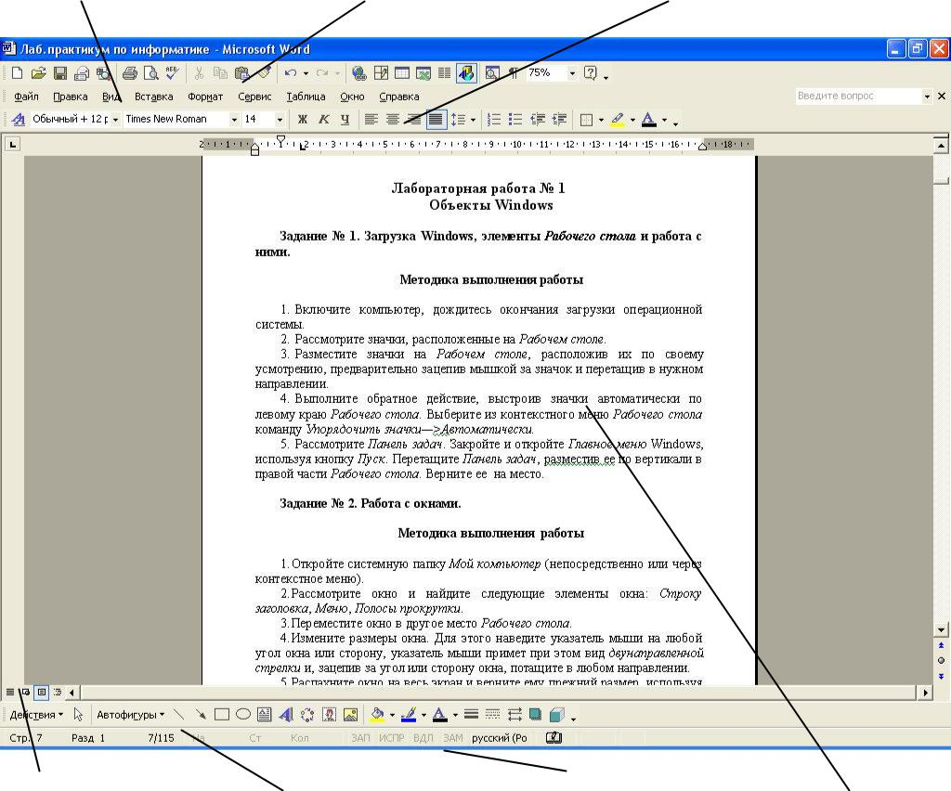

Кнопки управления Строка состояния Индикаторы Рабочее поле
режимом отображения
Рис. 2.1. Рабочее окно текстового процессора Word XP

Начиная с седьмой версии (Microsoft Word 95), поддерживается возможность самостоятельной настройки панелей инструментов. Настройку выполняет пользователь путем подключения функциональных панелей, необходимых ему по роду работы (Вид → Панели инструментов). Расширение общей панели инструментов сопровождается некоторым уменьшением площади рабочего окна документа. В последних версиях текстового процессора панели инструментов не только допускают настройку, но и обладают контекстной чувствительностью. Так, при выделении в поле документа какого-либо объекта автоматически открывается панель инструментов, предназначенная для его редактирования.
Рассмотрим состав и назначение панелей инструментов текстового процессора Word XP:
  - Стандартная – элементы управления файловыми операциями, редактированием, экранным отображением.
  - Форматирование – элементы управления форматированием документа.
- Visual Basic – доступ к средствам создания и редактирования макросов и Web-сценариев.
  - Word-Art – элементы управления для создания художественных заголовков.
  - Автотекст – средства быстрого доступа к настройке функции автотекста.
  - База данных – элементы управления, характерные для работы с базами данных (сортировка, поиск и пр.).
  - Web-компоненты – комплект готовых компонентов для создания элементов управления Web-страницы.
  - Web-узел – элементы управления для навигации в Web-структурах данных.
  - Настройка изображения – элементы управлении для основных функций настройки растровых изображений.
  - Рамки – элементы управления для создания фреймов (особые прямоугольные области для вывода нескольких Web-документов в рамках одной Web-страницы. В печатных документах фрейм используется, например, для вывода колонтитулов).
Современные текстовые процессоры позволяют создавать документы трех типов:
- Печатные документы, которые создаются и распечатываются на одном рабочем месте и в одной рабочей группе. Дальнейшее движение документа происходит только в бумажной форме.
- Электронные документы в формате текстового процессора. Они передаются заказчику в виде файла.
- Web-документы, преобразование в печатные документы не планируется. В каждом случае используется свой набор допустимых средств оформления. Наиболее широк он для Web-документов.

Практическая подготовка № 7
Тема: «Создание и разметка документа в MICROSOFT WORD”
Цель и содержание работы: познакомиться с шаблонами документов, с режимами просмотра документов; научится разрабатывать общую структуру документа, настраивать параметры страницы и перемещаться по тексту с помощью панели схемы документа.
Теоретическое обоснование
Современную жизнь нельзя представить без обилия текстовых документов в бумажном и электронном виде. Microsoft Word XP - один из лучших текстовых редакторов, позволяющий писать письма, форматировать тексты любой сложности, добавлять в них рисунки, формулы и графики.
Аппаратура и материалы. Для выполнения лабораторной работы необходим персональный компьютер со следующими характеристиками: процессор Intel с тактовой частотой 800 МГц и выше, оперативная память - не менее 64 Мбайт, свободное дисковое пространство - не менее 500 Мбайт, монитор типа Super VGA (число цветов - 256) с диагональю не менее 15 ″. Программное обеспечение – операционная система WINDOWS 98/ NT/ ME / 2000 / XP.
Указания по технике безопасности. Техника безопасности при выполнении лабораторной работы совпадает с общепринятой для пользователей ПК. В частности: самостоятельно не производить ремонт ПК, установку и удаление программного обеспечения; в случае неисправности ПК сообщить об этом обслуживающему персоналу лаборатории; соблюдать правила техники безопасности при работе с электрооборудованием; содержать рабочее место в чистоте.
Методика и порядок выполнения работы
В предыдущих работах вы уже научились создавать и открывать простейшие документы Word. Сейчас пришло время познакомиться с шаблонами и мастерами, генерирующими стандартное содержание и общее оформление документов. Наличие такого предварительно настроенного документа облегчает процесс ввода конкретного текста.
Упражнение 1. Шаблоны
Шаблоны можно рассматривать как обычные документы Word, в которых, кроме текста и списка стилей, хранится информация о конфигурации панелей инструментов, параметры, определяющие вид документа и поведение программы. Шаблоны очень удобны, когда ряд документов требуется оформить в одинаковом стиле. Давайте создадим свой собственный шаблон.
- В папке Мои документы создайте папку Шаблоны.
- Откройте документ, созданный на первом занятии. Удалите из него весь текст, таблицу Excel и рисунок. На странице останется только надпись Геркулес и горизонтальная линия.
- Сохраните файл в папку Шаблоны под именем Неrc, выбрав в раскрывающемся списке Тип файла пункт Шаблон документа. Теперь у вас есть шаблон с заголовком Геркулес, сохраненный в специальной папке.
- Чтобы указать программе Word, где следует искать шаблоны пользователя, выберите команду Сервис ► Параметры.
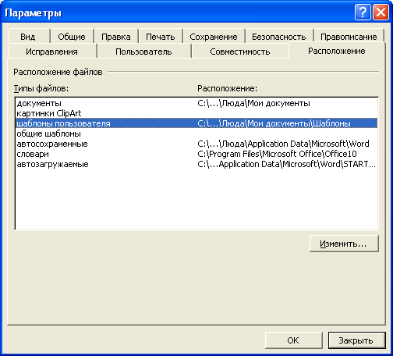
Рисунок 5.1 – Пути к служебным файлам
- В открывшемся окне диалога на вкладке Расположение (рис. 5.1) щелкните на строчке Шаблоны пользователя, затем на кнопке Изменить.
- В открывшемся окне диалога выберите недавно созданную папку Шаблоны.
- Закройте окно параметров.
- Теперь попробуйте создать на базе построенного шаблона новый документ. Выберите команду Файл ► Создать. В правой стороне экрана появляется окно Создание документа области задач. В разделе Создание с помощью шаблона щелкните на значке Общие шаблоны.
- С помощью переключателя Создать выберите тип Документ.
- Дважды щелкните на значке Неrс. Откроется новый документ, в котором сразу появится большая надпись Геркулес. Теперь, пользуясь новым шаблоном, вы можете быстро добавлять такие надписи в начало каждого документа гипотетической компании Геркулес, и все они будут точными копиями заголовка, хранящегося в шаблоне.
Упражнение 2. Мастер создания документа
Давайте детально познакомимся с возможностями создания документа с помощью мастера профессионально оформленного резюме.
- Выберите команду Файл ► Создать. В окне диалога Создание документа области задач в разделе Создание с помощью шаблона щелкните на значке Общие шаблоны. В появившемся окне диалога Шаблоны раскройте вкладку Другие документы и дважды щелкните на значке Мастер резюме. Откроется первое окно мастера, описывающее назначение запущенного модуля.
- Щелкните на кнопке Далее.
- Во втором окне мастера выберите для своего резюме изысканный стиль и щелкните на кнопке Далее.
4. В следующем окне выберите положение переключателя Профессиональное и снова щелкните на кнопке Далее.
- В двух следующих окнах введите свое имя, адрес, телефоны и укажите, какую информацию о вас следует включать в резюме.
- В шестом окне мастера, показанном на рис. 5.2, установите флажки, соответствующие тем разделам, которые должны быть включены в резюме.
- Щелкните на кнопке Далее.
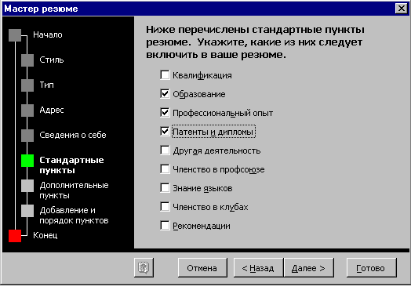
Рисунок 5.2 – Шестое окно мастера резюме
- В следующем окне укажите, какие дополнительные разделы следует включать в документ, а с помощью последнего из информативных окон добавьте при необходимости разделы, не предусмотренные разработчиками мастера. Щелкните на кнопке Далее.
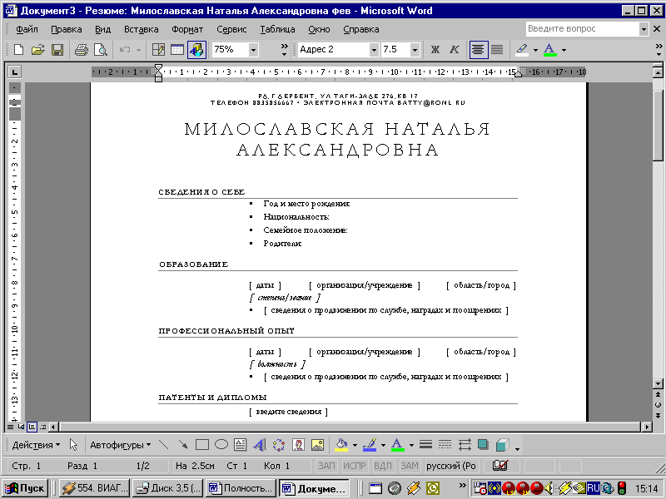
Рисунок 5.3 – Документ, сгенерированный мастером
- В последнем окне мастера, информирующем о том, что все готово для создания документа, щелкните на кнопке Готово. Мастер сгенерирует документ, показанный на рис. 5.3. В нем появятся введенные вами данные и дополнительные поля, которые можно заполнить позже.
- Сохраните это резюме в папке Мои документы под именем Резюме. Теперь вы умеете строить документы на базе шаблонов и наполнять их информацией с помощью мастеров.
Режимы просмотра
В Microsoft Word один и тот же документ можно отображать в четырех перечисленных ниже режимах просмотра, которые переключаются с помощью кнопок, расположенных в левом нижнем углу окна документа.
- Обычный — предназначен для ввода и форматирования текста, отображаемого в виде непрерывной вертикальной полосы.
- Разметка страницы — позволяет оценить расположение текста и объектов относительно физических страниц документа.
- Структура — служит для задания и редактирования иерархической структуры разделов основного текста.
- Веб-документ — предназначен для формирования web-страниц, для которых характерна неограниченная длина.
Упражнение 3. Обычный режим
Создавая или модифицируя текстовый документ, вы чаще всего работаете в обычном режиме просмотра. В этом режиме разбиение на страницы показано горизонтальными пунктирными линиями, на экране не видны фигуры, рисунки и другие графические объекты.
Строка состояния Word в любом режиме просмотра выводит одну и ту же информацию, которая помогает ориентироваться в больших документах. В первом слева поле строки состояния видны номер текущей страницы, номер текущего раздела, а далее через дробь — номер текущей страницы и число страниц в документе. Во второе поле выводится расстояние от левого края документа до текущего положения текстового курсора, затем номера текущих строки и столбца.
- Откройте любой не очень короткий документ и с помощью команды Вид ►Обычный включите обычный режим просмотра.
- Чтобы прокрутить текст вручную, пользуйтесь кнопками и ползунком вертикальной полосы прокрутки, расположенной в правой части окна.
- Щелкните на кнопке Следующая страница. Текст в окне переместится к началу следующей страницы. Кнопка Предыдущая страница выполняет обратную процедуру, прокручивая текст на одну страницу вверх.
- В обычном режиме в верхней части окна может располагаться горизонтальная линейка, позволяющая контролировать горизонтальные отступы. Чтобы показать или скрыть линейку, выберите команду Вид ► Линейка.
- Для того чтобы настроить масштаб отображения текста, щелкните на раскрывающемся списке Масштаб панели инструментов Стандартная и выберите подходящий масштаб. Чтобы ширина текста в точности равнялась ширине окна, выберите последний пункт По ширине страницы.
6. Выполните команду Вид ► Во весь экран. Полноэкранный режим просмотра позволяет целиком сосредоточиться на содержании документа.
7. Чтобы вернуть исчезнувшие элементы интерфейса, щелкните на кнопке Вернуть обычный режим.
Упражнение 4. Разметка страницы
Режим разметки страниц позволяет видеть документ таким, каким он будет на бумажных страницах, распечатанных на принтере.
Приемы перемещения по документу совпадают в обоих режимах, однако в раскрывающемся списке Масштаб в режиме разметки появляются три дополнительных пункта — По ширине текста, Страница целиком и Две страницы, названия которых не требуют дополнительных пояснений.
Работая в режиме разметки, настройте размеры страницы и ее полей.
- Выберите команду Файл ► Параметры страницы.
- На вкладке Поля введите ширину полей страницы, как показано на рис. 5.4.
- С помощью переключателя Ориентация окна диалога параметров страницы выберите книжное или альбомное расположение страницы относительно текста.
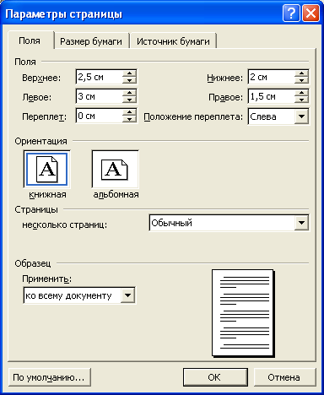
Рисунок 5.4 – Настройка полей
- Щелчком на кнопке ОК закройте окно Параметры страницы.
- Поля можно настроить и с помощью линеек. Чтобы увеличить ширину левого поля, поместите указатель мыши на границу серой и белой областей горизонтальной линейки, нажмите кнопку мыши и перетаскивайте границу поля. Аналогично настраиваются и остальные три поля страницы.
- В многостраничном документе, как правило, требуется расстановка номеров страниц. Нет смысла делать это вручную. Word умеет нумеровать страницы автоматически. Выберите команду Вставка ► Номера страниц.
- В открывшемся окне диалога укажите, должны ли номера страниц располагаться вверху или внизу страницы и выберите нужный режим выравнивания номера в колонтитуле.
- Чтобы номер отсутствовал на первой странице документа, сбросьте флажок Номер на первой странице.
- Закройте окно диалога. Word автоматически пронумерует страницы документа.
- Чтобы изменить шрифт номеров страниц и добавить в колонтитулы другую информацию, выберите команду Вид ► Колонтитулы. Текст документа станет блеклым, а колонтитулы будут выделены пунктирными прямоугольниками, как показано на рис. 5.5. Кроме того, появится панель инструментов Колонтитулы.
- С помощью полосы прокрутки найдите любой прямоугольник с надписью Верхний колонтитул.
- Введите в него текст Это верхний колонтитул. Теперь в верхнем поле каждой страницы будет выведена такая надпись. Давайте посмотрим, какие возможности предлагает панель инструментов Колонтитулы.
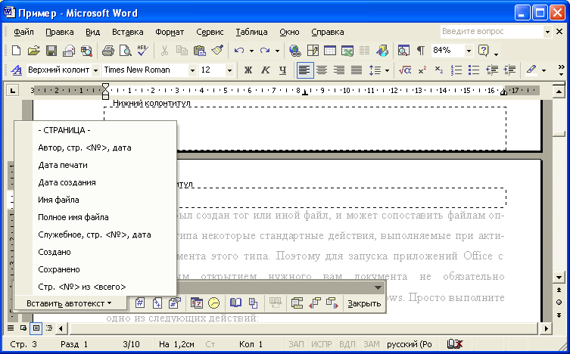
Рисунок 5.5 – Редактирование колонтитулов
- Щелкните в прямоугольнике Нижний колонтитул.
- В панели Колонтитулы щелкните на кнопке Вставить автотекст.
- Выберите в раскрывающемся меню пункт Полное имя файла. Теперь имя файла появится в нижнем колонтитуле каждой страницы. Панель инструментов Колонтитулы позволяет также вставлять в колонтитулы дату и время последнего обновления документа, дату печати документа, имя автора и другую информацию.
- Чтобы закрыть режим просмотра колонтитулов, щелкните на кнопке Закрыть панель инструментов Колонтитулы.
Иногда, просмотрев документ в режиме разметки страницы, вы можете остаться недовольны тем, как Word разбил текст на страницы. В этом случае вручную вставьте в текст дополнительные разрывы страниц.
- Поместите курсор в ту точку, где должна начинаться новая страница, и выберите команду Вставка ► Разрыв.
- Выберите положение переключателя Новую страницу.
- Затем щелкните на кнопке ОК. Текст, правее и ниже курсора будет перенесен в начало следующей страницы, а конец текущей страницы останется пустым.
Задания к лабораторной работе
1. Создайте новый шаблон на основе шаблона Herс.dot.
2. В режиме разметки страниц добавьте нумерацию страниц. Установите ширину левого поля страницы 4 см, а правого — 3 см.
- Сохраните новый шаблон в папке Мои документы.

Практическая подготовка № 8
Тема: «Операции с текстом»
Цель работы: научиться создавать, сохранять и редактировать документы, применяя форматирование абзацев, страниц и текста.
Задание
- Создайте документ, в который скопируйте текст из меню Справка на заинтересовавшую Вас тему и отформатируйте в соответствии с методикой выполнения работы.
- Установите следующие параметры страницы: поля сверху и снизу –1,5 см, слева –3 см, справа –2 см.
- Отработайте различные способы быстрого выделения фрагментов текста (символов, слов, строк, абзаца, предложения) и всего текста.
- Наберите следующее выражение:
F (x , y ^{( k )} , y ^{( k + 1 )} , … , y ^{( n )} ) = 0 и установите для него интервал между символами 2 пт. (пт. – полиграфический пункт, 1 пт.=1/72 дюйма, 1 дюйм 25.5
мм, 1 пт. 2.82 мм).
Методика выполнения работы
- Осуществите запуск Word.
- Создайте новый документ и сохраните его под именем My_text.
- В свой документ скопируйте текст из справочной информации на заинтересовавшую вас тему. Для этого вызовите Справку и наберите ключевые слова темы, например, “Изменение” (“Выделение”, “Восстановление” и т. д.).
- В появившемся диалоговом окне с помощью мыши выберите интересующую вас тему.
- Скопируйте появившийся текст в буфер (при нажатой левой клавиши мыши выделите текст , затем нажмите правую кнопку мыши и в появившемся контекстном меню выполните команду Копировать).
- Выйдя из справки, вставьте этот текст в свой документ (нажмите правую кнопку мыши и в появившемся контекстном меню выполните команду Вставить).
- Установите единицы измерения — сантиметры. Для этого выберите команду Сервис—>Параметры—>Общие и установите единицы измерения – сантиметры.
8. Используя клавишу <Enter> для разбиения строки на две и <Delete> для удаления лишнего текста, панель инструментов форматирования, метки на линейке и способы выделения фрагментов текста, отредактируйте вставленный текст следующим образом:
- заголовок – полужирным шрифтом; заголовки абзацев подчеркнутым курсивом;
- для первого абзаца — отступ слева 1 см, шрифт “Times Roman”;
- для второго абзаца — отступ слева 2 см, шрифт “Arial”;
- для третьего абзаца — отступ слева 3 см, шрифт “Century”;
- для четвертого абзаца — выравнивание по центру страницы, шрифт “Courier”;
- для пятого и последующих— выравнивание по правому краю страницы, отступ справа 1 см, шрифт выберите самостоятельно.
9. Сохраните ваш документ в своей папке, указав при этом имя файла (например “Лаб_раб_5” или другое). Для этого выберите команду Файл —> Сохранить как.
- Наберите следующее выражение: F(x , y ^{( k )} , y ^{( k + 1 )} , … , y ^{( n )} ) = 0 .
  - чтобы набрать верхний индекс, выберите команду: Формат → Шрифт и установите верхний индекс.
  - Интервал между символами поставьте 2 пт., выбрав в окне Шрифт закладку Интервал.

Практическая подготовка № 9
Тема: «Автоматизация работы с текстом»
Цель работы: научиться открывать и сохранять созданные ранее документы, редактировать набранный текст, выполняя при этом копирование, перемещение; используя элементы поиска и замены слов, Автотекста, Автозамены, тезаурус и проверку орфографии.
Задание
На базе документа, созданного в практической работе № 1, выполните действия по удалению, перемещению, копированию фрагментов текста различными способами.
Проверьте орфографию.
Создайте элементы Автозамены и Автотекста при вводе. С помощью поиска и замены найдите определенное слово или набор букв и замените его. Найдите синонимы и значение слова Прежде.
С помощью режима вставки символов наберите следующее выражение:
- (α ± β)∙φ∕η
Методика выполнения работы
1. Откройте документ, созданный в предыдущей практической работе (команда меню Файл —> Открыть).
2. Скопируйте последний абзац и вставьте его между заголовком и первым абзацем, использовав мышь. Для этого:
- выделите абзац;
- правой кнопкой мыши, используя прием Перетаскивание, поместите указатель мыши под заголовок;
- в контекстном меню выберите команду Копировать.
      - Скопируйте второй абзац в конец всего текста, использовав только клавиши клавиатуры. Для этого:
- выделите абзац;
- скопируйте его в буфер обмена (комбинации клавиш <Ctrl+C> или <Ctrl+Insert>);
- поставьте курсор в конец текста;
- выполните команду <Ctrl+V> или <Shift+Insert>.
      - Удалите предпоследний абзац любым способом (с помощью клавиатуры, основного или контекстного меню):
- выделите абзац;
- нажмите кнопку Вырезать на Стандартной панели инструментов.
      - Переместите на место удаленного абзаца его копию из начала текста с помощью мыши любым способом (перетаскиванием левой или правой кнопками мыши), текст предварительно выделите.
6. Проделайте ряд самостоятельных упражнений по копированию и перестановкам слов в предложениях и букв в словах.
7. Проверьте орфографию при помощи стандартной панели инструментов
- при помощи команды меню Сервис —> Правописание. Не забудьте перед этим установить курсор в начало текста (если проверка осуществляется от курсора вниз).
8. Создайте элемент Автозамены и используйте его при наборе и редактировании текста. Предположим, что в тексте постоянно требуется набирать выражение “к левому краю”. Чтобы создать элемент Автозамены, наберите нужную фразу и выделите ее.
  - Выберите команду Сервис—>Автозамена—>вкладка Автотекст.
  - Нажмите кнопку Добавить.
  - Проверьте, как работает режим Автозамены. Для этого в свободном месте документа начинайте набирать первые буквы вашего автотекста до его появления на экране.
  - Создайте элемент Автотекста, в котором будет находиться один из абзацев, и на свободном месте Вашего документа вставьте его. Для этого:
- выделите абзац в тексте;
- выберите команду Вставка—>Автотекст —> Создать;
- в строке “Имя элемента” диалогового окна введите условное название для выделенного абзаца и нажмите кнопку OK;
- вставьте абзац, используя режим автотекста. Для этого выберите команду Вставка—>Автотекст —> вкладка Автотекст;
- в списке Имя элемента выберите Ваш элемент и нажмите кнопку Вставить.
13. Ознакомьтесь с режимами поиска и замены слов (символов). В тексте найдите определенное слово или набор букв и замените его (команда меню Правка —> Найти).
- Найдите синонимы и значение слова Прежде с помощью команды Сервис —> Язык-—> Тезаурус.
- С помощью режима вставки символов (Вставка —>Символ) наберите следующее выражение: ∑ (α ± β)∙φ∕η
- Сохраните Ваш файл в своей папке под новым именем, например “Лаб_раб_6”.

Практическая подготовка № 10
Тема: «Элементы издательской работы»
Цель работы: добавление колонтитулов и рисунков в документ, создание многоколонного текста и стилей.
Задание
- На базе документа, созданного в практической работе № 2, установите верхнее поле страницы – 3 см и расстояние от края до верхнего колонтитула – 1 см.
  - Создайте на всех четных страницах колонтитул в точном соответствии с образцом, представленным на рис. 2.2.
Верхний колонтитул
- 5 –
Лаб. Работа№ 3
Фамилия Имя Отчество
Рис. 3.1. Образец колонтитула
Дата создания 22.02.04 14:05
Рис. 2.2. Образец колонтитула
  - Измените форматирование текста таким образом, чтобы представить его в виде одного абзаца.
  - Представьте этот текст в виде трех колонок с разделителями. Расстояние между колонками – 0,6 см.
  - Создайте и примените к заголовку многоколонного текста свой стиль шрифта.
  - Создайте и примените к многоколонному тексту свой стиль абзаца.
7. Создайте небольшой рисунок в графическом редакторе “Microsoft Paint” и вставьте его в свой текстовый документ.
Методика выполнения работы
1. Откройте документ, созданный в предыдущей практической работе, и измените следующие параметры страницы для всего документа:
верхнее поле – 3 см, от края до верхнего колонтитула – 1 см
(меню Файл —>Параметры страницы—>Поля).
2. Сохраните этот документ под новым именем, например “Лаб_раб_7”.
3. Создайте в нем на всех четных страницах колонтитул. Для этого в Параметрах страницы установите Различать четные и нечетные колонтитулы, установите курсор на четную страницу и выберите команду Вид —> Колонтитул. В этот колонтитул с помощью Автотекста занесите номер страницы, имя Вашего документа, дату его создания, а также впишите свою фамилию, имя и отчество. Внесенную информацию отформатируйте следующим образом:
- нумерацию страниц – по центру; имя документа, дату и фамилию – по правому краю;
- на всю информацию установить начертание шрифта и цвета (по своему усмотрению).
  - Измените формат текста, который был скопирован из справочной информации в предыдущей лабораторной работе, следующим образом:
- установите стиль абзаца – обычный, шрифт – “Times New Roman”, размер – 12 пт., начертание – обычное. Выровнять по левому краю страницы;
- представьте данный текст, кроме заголовка и последнего предложения, как один абзац. Для этого удалите все символы конца абзаца.
  - Представьте текст в виде трех колонок равной ширины с разделителем, расстояние между колонками – 0,6 см. Для этого выполните следующий алгоритм:
- выделите текст;
- выполните команду меню Формат —> Колонки;
- установите нужное количество колонок, а также поставьте галочки в окна Разделитель и Колонки одинаковой ширины;
- установите расстояние между колонками 0,6 см.
  - Создайте и примените к заголовку многоколонного текста свой стиль шрифта. Стиль можно выбрать и установить на выделенный текст по его названию в списке стилей на панели инструментов. Для этого нужно выполнить следующее:
- выбрать команду меню Формат—>Стиль—> Создать;
- в появившемся окне ввести название, например Ваша фамилия, и установить стиль символа;
- нажать на кнопку Формат и выбрать Шрифт. В появившемся окне ввести интервал между символами (отличный от обычного), цвет и узор фона, также размер и начертание. Эти параметры выберите самостоятельно.
    - Создайте и примените к многоколонному тексту свой стиль абзаца. Стиль должен иметь название, например Ваше имя, интервал между строками (отличный от обычного), абзацный отступ, выравнивание, шрифт. Эти параметры выбрать самостоятельно. Для создания стиля абзаца нужно выполнить следующее:
- выбрать команду меню Формат —> Стиль—> Создать;
- в появившемся окне ввести название, например Ваше имя, и установить стиль абзаца;
- при нажатии на кнопку Формат и выборе Шрифт можно ввести необходимые установки для шрифта. А при нажатии на кнопку Формат и выборе Абзац введите необходимые установки для абзаца, т. е. интервал между строками (отличный от обычного), абзацный отступ, выравнивание и т. д.
В дальнейшем Вы можете выбрать созданный вами стиль по его названию в списке стилей на панели инструментов и установить на любой выделенный абзац.
8. Создайте небольшой рисунок в графическом редакторе Microsoft Paint
- вставьте его в свой текстовый документ. Для этого можно воспользоваться двумя способами:
- в графическом редакторе после создания рисунка скопировать вы-деленную область рисунка в буфер обмена и в своем документе вставить;
- сохранить созданный рисунок на диске и вставить в свой документ из файла.
    - Сохраните этот документ.

Практическая подготовка № 11
Тема: «Создание таблиц и списков»
Цель работы: Изучить создание и форматирование таблиц в текстовых документах, а также создание и редактирование маркированных, нумерованных и многоуровневых списков.
Задание
1. В новом документе создайте таблицу, установив заданные ниже размеры, фоновые узоры, цвета, обрамления снаружи и внутри таблицы, направление текста строго в соответствии с образцом, представленным на рис. 2.4.
- Произведите заполнение таблицы, оптимально подобрав размер и тип шрифта, чтобы не нарушить установленные размеры таблицы.
- Произведите выравнивание информации внутри ячеек таблицы по центру горизонтали и центрирование по вертикали.
- Создайте копию таблицы ниже, на этой же странице.
- Преобразуйте скопированную таблицу в текст.
Сведения об успеваемости студентов СмК
 |  | № |  |  | Учебная |  | Группа |  |  | Ср. |  | Всего |  | Отл. |  |  | Хор. |  |  | Удовл |  |  | Неуд. |  |  | Неявки
 |  | п/п |  |  | дисциплина |  | Группа |  |  | балл |  | сдавало |  | Отл. |  |  | Хор. |  |  | Удовл |  |  | Неуд. |  |  | Неявки
 | 1 |  |  |  |  |  | КПК 139 |  |  | 3.88 |  | 32 | 12 |  |  | 10 |  |  | 6 |  |  | 3 |  |  | 1
 | 2 |  |  |  | Оператор ЭВМ |  | КПК 1419 |  |  | 3.52 |  | 27 | 7 |  |  | 9 |  |  | 6 |  |  | 3 |  |  | 2
 | 3 |  |  |  |  |  | КПК 1519 |  |  | 3.43 |  | 28 | 9 |  |  | 8 |  |  | 3 |  |  | 5 |  |  | 3
 | 4 |  |  |  |  |  | КПК 1619 |  |  | 3.52 |  | 29 | 8 |  |  | 8 |  |  | 8 |  |  | 3 |  |  | 2
 |  |  |  |  | Итого |  |  |  |  | 3.59 |  | 116 |  | 36 |  |  | 35 |  |  | 23 |  |  | 14 |  |  | 8
Рис. 2.4. Образец таблицы “Сведения об успеваемости”
- Компьютерное оборудование:

  - Системный блок:

    - Материнская плата:

      - ОЗУ;

      - ПЗУ:

        - Постоянное запоминающее устройство;

        - Перепрограммируемое постоянное запоминающее устройство.

  - Клавиатура:

    - Функциональные клавиши:

      - F1;

      - F2.
- Программное обеспечение:
  - Операционные системы:

    - Windows XP;

    - MS-DOS;

    - UNIX.

Рис. 2.5. Образец многоуровневого списка
- Создайте многоуровневый список. Вид списка должен быть в соответствии с образцом, представленным на рис. 2.5.
Методика выполнения работы
- Откройте новый документ и установите следующие параметры страницы: отступ слева – 1,2 см; отступ справа – 0,05см.
- Создайте таблицу, вид которой должен соответствовать образцу, состоящую из 7-ми строк и 10-ти столбцов. Для этого нужно выбрать команду
Таблица—>Вставить таблицу.
- Выполните объединение ячеек первой строки и внесите в нее информацию согласно образцу. Для этого выделите нужные ячейки и выберите команду Таблица —>Объединить ячейки.
- Измените следующие параметры таблицы:
- высота первой строки – 1,19 см, остальные –минимум;
- ширина первого столбца – 0,94 см, второго – 3,25 см, остальных – 1,75 см.
  - Введите соответствующий текст в ячейки таблицы, следуя образцу, установив шрифт Times New Roman; размер для первой строки – 12 пт., второй
– 11 пт., остальных – 10 пт.
  - Затените ячейки таблицы, выбрав узор и цвет Фона по своему усмотрению. Для этого выделите нужные ячейки и выберите команду Формат—>Границы и заливка—> Заливка.
  - Оформите линии сетки с помощью команды Формат —> Границы и заливка—>Границы.
  - Произведите выравнивание информации внутри ячеек таблицы по центру горизонтали и центрирование по вертикали.
  - Создайте копию Вашей таблицы ниже, на этой странице. Для этого выделите таблицу и скопируйте в буфер обмена, а затем установите курсор в нужное место и вставьте таблицу.
  - Преобразуйте скопированную таблицу в текст с помощью команды Таблица —> Преобразовать —> Преобразовать в текст и наоборот (Таблица—>Преобразовать—>Преобразовать в таблицу).
  - Добавьте в документ многоуровневый список. Вид списка должен быть в соответствии с образцом. Для этого нужно выбрать команду Формат —> Список—>Многоуровневый. После выбора нужного варианта списка нажмите кнопку Изменить. Далее настройте нужные уровни списков.
  - Напечатайте первый элемент списка (см. рис. 2.5) и нажмите <Enter>.
  - Перейдите на второй уровень, нажав <Таb>. После появления цифры формата второго уровня введите следующий элемент. Заполнение третьего и четвертого уровней произведите аналогично.
  - Чтобы перейти с четвертого уровня на третий и на второй, нажмите
<Shift+Tab>.
15. Заполните список до конца и, по аналогии с предыдущим примером, создайте второй список. Для этого вначале создайте копию первого и на его основе измените форматирование на маркированное, например, так:
Компьютерное оборудование:
- Системный блок:
  - Материнская плата:
    - ОЗУ;
    - ПЗУ:
Постоянное запоминающее устройство; Перепрограммируемое постоянное запоминающее устройство.
  - Клавиатура:
    - Функциональные клавиши:
      - F1;
      - F2.
Программное обеспечение:
  - Операционные системы:
    - Windows XP;
    - MS-DOS;
    - UNIX.

Практическая подготовка № 12
Тема: «Оформление документа»
Цель и содержание работы: научиться форматировать текст, создавать и назначать стили, настраивать отступы и интервалы, пользоваться табуляциями, добавлять в документы Word фигуры и рисунки.
Теоретическое обоснование
После создания структуры документа и ввода текста следует побеспокоиться о внешнем виде текста. Конечно, главным является смысловое наполнение, но грамотное форматирование и выделение ключевых фраз документа облегчает чтение и способствует пониманию смысла написанного.
Аппаратура и материалы. Для выполнения лабораторной работы необходим персональный компьютер со следующими характеристиками: процессор Intel с тактовой частотой 800 МГц и выше, оперативная память - не менее 64 Мбайт, свободное дисковое пространство - не менее 500 Мбайт, монитор типа Super VGA (число цветов - 256) с диагональю не менее 15 ″. Программное обеспечение – операционная система WINDOWS 98/ NT/ ME / 2000 / XP.
Указания по технике безопасности. Техника безопасности при выполнении лабораторной работы совпадает с общепринятой для пользователей ПК. В частности: самостоятельно не производить ремонт ПК, установку и удаление программного обеспечения; в случае неисправности ПК сообщить об этом обслуживающему персоналу лаборатории; соблюдать правила техники безопасности при работе с электрооборудованием; содержать рабочее место в чистоте.
Методика и порядок выполнения работы
В текстовом процессоре Word в качестве элементарного структурного блока рассматривается абзац. Word сам расставляет буквы и слова внутри абзаца наилучшим образом в соответствии с назначенными пользователем правилами форматирования. В результате в процессе редактирования документа отпадает необходимость в корректировке длины строк, выделении заголовков специальным шрифтом, добавлении маркеров списков и отступов «красной строки».
Упражнение 1. Отступы, интервалы и табуляции
Давайте изучим приемы настройки конфигурации абзаца.
1. Запустите Word и в открывшемся новом документе напечатайте текст любого абзаца этой книги. Обратите внимание, что по достижении правого края страницы текст автоматически переносится на следующую строку.
2. Окончив ввод абзаца, нажмите клавишу Enter. Текстовый курсор переместится на новую строку, обозначив этим конец текущего абзаца и подготовив текстовый процессор для ввода следующего.
3. Введите еще несколько абзацев.
Чтобы задать расстояния от границ левого и правого полей страницы до абзацев некоторого блока текста, нужно настроить отступы блока. При изменении ширины полей страницы размеры абзацев модифицируются таким образом, чтобы отступы от краев полей оставались неизменными. Для настройки отступов блока текста нужно сначала выделить этот текст. Если требуется модифицировать параметры только одного абзаца, достаточно просто поместить в него текстовый курсор.
- Выделите второй и третий абзацы.
5. В левой части горизонтальной линейки найдите треугольный маркер Отступ первой строки, захватите его мышью и перетащите вправо на 3 см. Перемещением этого маркера можно изменять положение начала первых строк выделенных абзацев, не изменяя отступов остального текста.
6. Перетащите вправо на 1 см маркер Выступ. Изменится левый отступ тела абзацев, но отступ первых строк останется прежним.
7. Перетащите маркер Отступ слева, имеющий форму прямоугольника, вправо на 1 см. Вы увидите, что перемещение этого маркера равносильно синхронному сдвигу маркеров Отступ первой строки и Выступ на одинаковое расстояние, то есть приводит к смещению левого края абзаца относительно поля страницы.
8. Перетащите влево на 2 см маркер Отступ справа, расположенный в правой части горизонтальной линейки. Он задает правый край абзаца.
9. Поочередно выделяя абзацы с помощью кнопок панели инструментов Форматирование, познакомьтесь с различными режимами выравнивания текста: по правому краю, по центру, по левому краю и по ширине.
10. Выделите второй, третий и четвертый абзацы и выберите команду Формат ► Абзац. Вкладка Отступы и интервалы открывшегося окна диалога позволяет задавать отступы абзаца и режим выравнивания, которые мы настраивали с помощью горизонтальной линейки и кнопок панели инструментов Форматирование. Раздел Интервал той же вкладки позволяет задать интервал между строками внутри абзаца и расстояние между абзацами.
11. Введите в счетчик перед число 6.
12. В списке междустрочный выберите пункт Полуторный.
13. Щелкните на кнопке ОК. Интервалы в трех выделенных абзацах изменятся. Обратите внимание, что область Образец окна диалога Абзац позволяет наблюдать влияние введенных величин на вид текущего абзаца еще до окончательного применения выбранных значений параметров к тексту документа.
14. Сохраните документ, он пригодится вам в следующих упражнениях.
Упражнение 2. Списки и столбцы
Word позволяет последовательно нумеровать абзацы или выделять их с помощью разнообразных маркеров, размещаемых слева от первых строк абзацев.
1. Нажатием клавиш Ctrl+A выделите весь текст документа.
2. Чтобы вернуть всем абзацам оформление, свойственное стилю Обычный, выберите соответствующий пункт в раскрывающемся списке Стиль панели инструментов Форматирование.
3. Щелкните на кнопке Нумерация той же панели инструментов. Абзацы будут пронумерованы последовательными числами.
4. Поместите курсор в конец второго абзаца и нажмите клавишу Enter. Новому абзацу автоматически будет присвоен номер 3, а номера последующих абзацев изменятся так, чтобы сохранилась непрерывная последовательность чисел.
5. Выделите второй абзац, затем щелкните на кнопке Маркеры панели инструментов Форматирование. Номер выделенного абзаца заменится на маркер. Заметьте, что при этом остальные абзацы снова будут перенумерованы.
6. Word предлагает пользователям разнообразные типы нумерации и значки маркеров. Чтобы оформить фрагмент текста по своему вкусу, выделите его и выполните команду Формат ► Список. Вкладка Маркированный открывшегося окна диалога Список позволяет выбрать для выделенных абзацев форму маркеров. Вкладка Нумерованный того же окна диалога дает возможность указать тип нумерации.
В некоторых случаях текст документа необходимо разместить в несколько столбцов. Чтобы преобразовать в такую форму готовый текст, выполните следующие действия.
7. Выделите первый и второй абзацы рабочего примера и щелкните на кнопке Колонки панели инструментов Стандартная. В раскрывшейся палитре щелкните на третьем столбце. Теперь текст первых двух абзацев будет разбит на три столбца.
Обратите внимание, что с помощью горизонтальной линейки можно по отдельности настраивать отступы каждого столбца (для этого нужно выделить соответствующий фрагмент текста) и интервалы между столбцами.
8. Чтобы изменить параметры столбцов, переместите курсор в текст одного из них и выполните команду Формат ► Колонки. В открывшемся окне диалога можно выбрать одну из пяти стандартных конфигураций столбцов, задать число столбцов, их ширину и расстояние между ними.
Форматирование текста
Word позволяет изменять размер, начертание, цвет и другие характеристики шрифта, которым набран текст документа. Для облегчения ввода текста и представления табличных данных можно воспользоваться табулированными отступами. Чтобы задать однотипное оформление нескольким абзацам одного или разных документов, можно настроить абзацные стили пользователя.
Упражнение 3. Выбор шрифта
Программа Word позволяет настраивать различные параметры символов. Чтобы изменять начертание шрифта фрагмента текста, выделите его, а затем щелкните на одной из кнопок панели инструментов Форматирование.
Для получения доступа к дополнительным параметрам шрифта выберите команду Формат ► Шрифт. В открывшемся окне диалога вкладка Шрифт позволяет выбрать шрифт, его размер, вариант начертания, режим и цвет подчеркивания. Здесь же есть несколько флажков, позволяющих включать и отключать режимы оформления.
Две другие вкладки окна диалога Шрифт дают возможность настраивать интервалы между буквами, смещение символов и кернинг, а также назначать тексту анимационные эффекты.
Поупражняйтесь в форматировании фрагментов текста документа.
Упражнение 4. Табуляция
В то время как поля и отступы определяют общий вид документа и абзацев, табуляции помогают размещать текст внутри абзаца. Позиции табуляции задают точки на горизонтальной линейке, по которым можно выравнивать текст. В этом упражнении с помощью табуляций строится небольшая таблица из двух строк.
1. Создайте новый документ Word.
2. Щелкните на горизонтальной линейке на отметках 2, 5, 8 и 11 см. На линейке появятся значки табуляции.
3. Напечатайте цифры 1, 2, 3 и 4, нажимая перед вводом каждой из них клавишу Tab.
4. Нажмите клавишу Enter и введите еще четыре числа, предваряя каждое из них нажатием клавиши Tab. В документе появятся два столбца чисел, выровненных по размещенным ранее позициям табуляции, как показано на рис. 6.1.
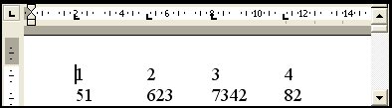
Рисунок 6.1 – Табулированный текст
Перемещение значков табуляции вдоль линейки смещает столбцы таблицы. Чтобы удалить позицию табуляции, перетащите ее значок на поле режима табуляции. Режимы выравнивания текста по позиции табуляции устанавливаются с помощью диалогового окна Табуляция, появляющегося при выборе команды Формат ► Табуляция.
Упражнение 5. Стиль
Стиль — это именованное описание формата абзаца или символов текста. Вместо того чтобы вручную форматировать каждый абзац, можно задать стиль и настроить для него необходимые параметры. Затем таким стилем можно оформить любой блок текста.
Любому символу текста всегда присущи два стиля: абзацный и символьный. По умолчанию Word присваивает тексту абзацный стиль Обычный и символьный стиль Основной шрифт абзаца. Сейчас давайте сформируем два новых стиля.
1. Создайте новый документ. Выберите команду Формат ► Стили и Форматирование. В области задач откроется соответствующее окно.
2. Щелкните на кнопке Создать стиль, откроется окно диалога Создание стиля, показанное на рис. 6.2.
3. В раскрывающемся списке Стиль оставьте вариант Абзаца, так как сейчас нам нужен стиль для оформления абзаца.
4. В поле Имя введите название Красивый абзац.
5. В списке Основан на стиле выберите пункт Обычный. В результате все параметры нового стиля будут соответствовать одноименным параметрам стиля Обычный, которые мы затем немного изменим.
6. Щелкните на кнопке Формат и в раскрывшемся меню выберите пункт Абзац. Откроется стандартное окно форматирования абзаца, с помощью которого в данной ситуации задаются параметры настраиваемого стиля.
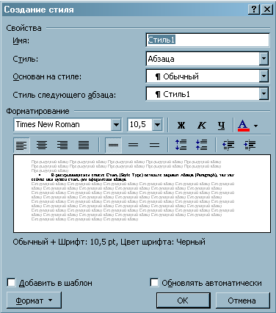
Рисунок 6.2 – Создание нового стиля
7. Выберите режим выравнивания По ширине, введите для отступов абзаца слева и справа значение 1 см, для отступа первой строки — 2 см и для интервала перед абзацем — 6 пунктов. Затем щелкните два раза на кнопке ОК. Новый стиль появится в списке Выберите форматирование для применения окна диалога Стили и Форматирование.
8. Снова щелкните на кнопке Создать стиль.
9. В раскрывающемся списке Стиль появившегося окна диалога Создание стиля выберите пункт Знака, чтобы определить новый символьный стиль.
10. В поле Имя введите название Крупный текст.
11. В списке Основан на стиле выберите пункт Основной шрифт абзаца.
12. Щелкните на кнопке Формат и в раскрывшемся меню выберите пункт Шрифт.
13. В открывшемся окне диалога форматирования шрифта выберите шрифт Arial Cyr, размер 20 пунктов, начертание Полужирный курсив.
14. Два раза щелкните на кнопке ОК. Теперь документ содержит описания двух новых стилей, с помощью которых можно форматировать абзацы и фрагменты текста.
16. Введите несколько абзацев текста и выделите первые три.
17. Выберите стиль Красивый абзац в раскрывающемся списке Стиль панели инструментов Форматирование, и выделенные абзацы окажутся оформленными в соответствии с только что созданным стилем.
15. Выделите несколько слов в первом абзаце и выберите в том же списке Стиль пункт Крупный текст. Выделенные слова изменятся в соответствии с новым символьным стилем.
16. Повторите эту операцию, выделяя слова другого абзаца.
Графические объекты
В пакет Microsoft Office XP входит несколько специализированных модулей, которые формируют и добавляют в документы объекты определенных типов. С одним из них — инструментом Word Art — вы уже познакомились.
Упражнение 6. Фигуры и надписи
Щелкните на кнопке Рисование панели инструментов Стандартная. Появится специальная панель инструментов Рисование, которая позволяет украшать документы разнообразными фигурами.
Теперь давайте нарисуем несколько фигур.
1. Введите в документ текст Это прямоугольник.
2. В панели инструментов Рисование щелкните на кнопке Прямоугольник.
3. Переместите указатель выше и правее введенного текста, нажмите кнопку мыши и растяните диагональ прямоугольника так, чтобы он охватил текст. Предполагалось, что прямоугольник будет играть роль рамки, выделяя текст. Но сам текст пропал. Дело в том, что любая фигура имеет границу и внутреннюю область. По умолчанию граница рисуется тонкой черной линией, а внутренняя область закрашивается белым цветом. Эти параметры легко изменить.
4. Щелкните в панели инструментов Рисование на стрелке справа от кнопки Цвет заливки и в раскрывшейся палитре выберите пункт Нет заливки. Прямоугольник станет прозрачным, и текст снова появится на экране.
5. Щелчком на стрелке справа от кнопки Цвет линии раскройте палитру цвета границы фигуры и выберите в ней синий квадрат.
6. Щелкните в той же панели инструментов на кнопке Объем и в раскрывшейся палитре вариантов объемного оформления выберите второй значок первого ряда. Теперь текст окружен синим объемным прямоугольником (рис. 6.3).
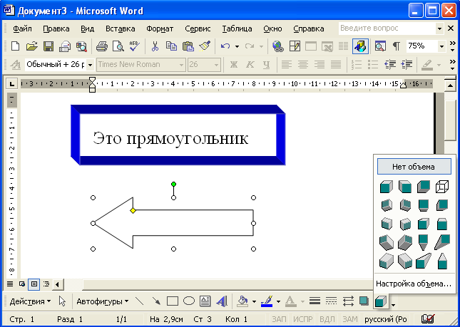
Рисунок 6.3 – Панель инструментов рисования
7. Щелкните на кнопке Автофигуры панели инструментов Рисование.
8. Выберите в раскрывшемся меню пункт Фигурные стрелки ► Стрелка влево.
9. Растяните мышью стрелку ниже прямоугольника.
10. С помощью палитры кнопки Цвет заливки залейте стрелку зеленым цветом.
11. Щелкните на кнопке Тип линии и выберите линию толщиной 3 пункта. Любая фигура имеет восемь управляющих маркеров, которые отображаются в виде залитых квадратов в углах и по серединам границ габаритного контейнера фигуры и позволяют изменять ее размеры. Сверху от габаритного контейнера располагается еще одна точка, окрашенная в зеленый цвет. Поместив в нее указатель мыши, можно свободно поворачивать габаритный контейнер, а с ним и всю фигуру. Некоторые фигуры дополнительно имеют одну или несколько управляющих точек в виде желтых ромбов, позволяющих изменять форму фигуры. Стрелка обладает одной такой точкой.
12. Захватите правый средний маркер нарисованной стрелки и перетащите его вправо. Стрелка станет шире.
13. Перетащите управляющую точку вправо. Стрелка изменит свою форму и станет примерно такой, как показано на рис. 6.4.
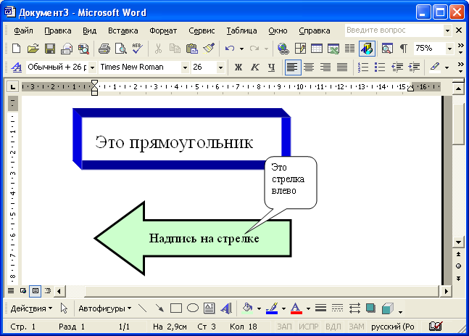
Рисунок 6.4 – Изменение формы и расположения фигур
14. В панели инструментов Рисование выберите команду Автофигуры ► Выноски ► Скругленная прямоугольная выноска.
15. При необходимости скорректируйте форму выноски с помощью управляющих маркеров.
16. Щелкните внутри выноски и введите текст Это стрелка влево. Не забудьте, что при редактировании текста кнопка Выбор объектов должна быть отжата. Подобные выноски позволяют располагать надписи в любом месте документа, на схемах, рисунках и графиках.
17. На самом деле надпись можно добавить в любую автофигуру. Щелкните на стрелке, чтобы выделить ее.
18. Щелкните на кнопке Надпись, а затем введите текст Надпись на стрелке. Он появится прямо на зеленом поле стрелки, будет перемещаться вместе с ней и никогда не выйдет за границы этой стрелки.
19. Снова щелкните на кнопке Выбор объектов, так как ввод надписи автоматически отключает этот режим, а затем щелчком выделите объемный прямоугольник.
20. В панели инструментов Рисование выберите команду Действия ► Порядок ► На передний план. Порядок расположения объектов изменится. Если раньше выноска располагалась поверх объемного прямоугольника, то теперь прямоугольник оказывается сверху выноски.
Меню Действия и Автофигуры позволяют рисовать самые разнообразные графические объекты и выполнять с ними многие операции, такие как группировка, равномерное распределение по странице или вращение. Попробуйте сами изучить возможности панели инструментов Рисование. С ее помощью можно рисовать достаточно сложные схемы, не прибегая к услугам графических редакторов.
Упражнение 7. Библиотека картинок
Microsoft Office XP предлагает обширную библиотеку рисунков, в которой можно найти подходящую картинку для оформления практически любого документа. Чтобы добавить рисунок библиотеки ClipArt в документ Word, созданный в предыдущем упражнении, выполните следующие шаги.
1. Щелкните в конце строки Это прямоугольник, нажмите несколько раз клавишу Enter, чтобы текстовый курсор оказался ниже зеленой стрелки, и введите текст Вставляем рисунок.
2. Выберите команду Вставка ► Рисунок ► Картинки. Откроется окно Вставка картинки.
3. Введите ключевое слово Животные для поиска картинки в поле Искать текст в разделе Поиск клипа и щелкните на кнопке Найти. В поле Результаты появятся имеющиеся в коллекции картинки с изображениями животных.
4. Наведите указатель мыши на понравившуюся картинку. Щелкните на стрелке, появившейся справа от картинки, и в раскрывшемся меню выберите пункт Вставить. Рисунок будет вставлен в конец строки Вставляем рисунок.
5. Захватите угловой маркер рамки рисунка и перетащите его по направлению к центру рисунка, чтобы немного уменьшить размеры объекта. Когда рисунок выделен, в окне Word появляется панель инструментов Настройка изображения, которая позволяет изменять контрастность, яркость, режим обтекания текстом и другие параметры рисунка.
Задания к лабораторной работе
1. Создайте нумерованный список из четырех пустых абзацев.
2. Добавьте в каждый абзац по одному рисунку библиотеки картинок, выровняв их размеры.
3. Разместите абзацы с рисунками в два столбца. Теперь на странице документа должны быть видны четыре пронумерованных рисунка.
4. Добавьте ниже рисунков еще один абзац с текстом. Он автоматически получит номер 5 и разместится во втором столбце.
5. Увеличьте левый отступ пятого абзаца.
6. Обведите все четыре рисунка овалами с прозрачным заполнением и красной границей толщиной в 6 пунктов.
7. Выделите в пятом абзаце несколько слов и назначьте им шрифт Arial Cyr размером 18 пунктов и курсивное начертание.
8. Добавьте в нижнюю часть документа еще один абзац с несколькими строками текста.
9. Выделите первые три слова этого абзаца тем же шрифтом, которым выделялись слова на шаге 13 упражнения 5.

Практическая подготовка № 13
Тема: «Применение редактора формул и создание графических объектов»
Цель работы: изучить основные возможности редактора формул и освоить создание графических объектов в Word.
Задание № 1. Используя возможности редактора формул, наберите следующее выражение:
 | x¹ |  |  |  | _{A}1 | _{A}2 | A^{n} |  |  | b¹
 |  |  |  |  | 1 | 1 |  | 1
 | x² |  |  |  | _{A}1 | _{A}2 | A^{n} |  |  | b²
 |  |  |  |  | 2 | 2 |  | 2
 |  |  | 1
 | x^{i} |  | D |  |  | _{A}2 | A^{n}
 | x^{i} |  |  |  | _{A}1 | _{A}2 |  |  |  | b^{i}
 |  |  |  |  | i | i |  | i
 | x^{n} |  |  |  | A¹ | A² | A^{n} |  |  | b^{n}
 |  |  |  |  | n | n |  | n
 |  |  |  |  | Методика выполнения работы
1. Создайте новый документ и сохраните его в свою рабочую папку.
2. Зайдите в редактор формул, выбрав команду Вставка —>Объект, а затем вкладку Создание.
3. Создайте вектор. Для этого в списке Тип объекта выберите Microsoft Equation 3.0. Затем:
- зацепите левый символ шаблона матриц (последний в нижнем ряду панели инструментов редактора формул);
- в появившемся окне выберите шаблон для построения вектора произвольного размера (последний во 2-м столбце);
- в появившемся окне введите требуемые размеры матрицы, т.е. число строк – 6, число столбцов –1, щелкните на левую и правую границы, чтобы появились вертикальные линии;
- установите курсор в первое поле и введите символ x;
- выберите в шаблоне индексов надстрочный индекс (первый в 1-м ряду), переместите в него курсор и введите там символ 1;
- заполните таким же образом второе, четвертое, шестое поля; в третьем и пятом поле поставьте символ (три вертикальных точки) из
- шаблона пробелы и многоточия (второй в верхнем ряду).
  - Переместите курсор за закрывающуюся скобку и с клавиатуры введите знак ‘=,’установите шаблон дробь, с клавиатуры введите символы 1и D.
  - Чтобы создать матрицу, используйте следующий алгоритм:
- в списке Тип объекта выберите Microsoft Equation 3.0;
- зацепите правый символ шаблона матриц; выберите шаблон для построения матрицы произвольного размера (последний в 3-м столбце);
- в появившемся окне введите требуемые размеры матрицы, т.е. число строк – 6, число столбцов – 4, щелкните на левую и правую границы, чтобы появились вертикальные линии;
- установите курсор в первое поле и введите символ A;
- для набора верхних и нижних индексов выберите в шаблоне индексов соответствующий раздел (последний в 1-м ряду).
  - Таким же образом заполните остальные поля матрицы, но, чтобы облегчить себе работу, воспользуйтесь возможностью копирования. Для этого выделите нужную область и скопируйте ее в буфер обмена клавишами <Ctrl+Insert>. Поставьте курсор во второе поле и вставьте из буфера <Shift+Insert>. Далее нужно просто изменить значения.
Оставшуюся часть формулы заполните сами.
Задание № 2.
- Создайте рисунок по образцу рис. 2.3 с надписями и заголовком.
- Все элементы рисунка сгруппируйте в единое целое.
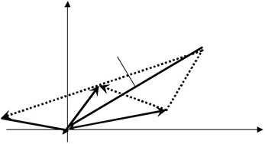
Рис. 2.3. Создание рисунка по образцу
Методика выполнения работы
    - На свободном месте документа вначале нарисуйте оси. Для этого на панели инструментов Рисование нажмите кнопку Линии, перенесите курсор мыши в область документа и проведите линию.
    - Щелкните на ней правой клавишей мыши и в контекстном меню выберите пункт Формат автофигуры.
    - В появившемся диалоговом окне выберите закладку Цвета и линии и установите следующее:
- в поле Толщина – 0,75 пт;
- в полях Конец стрелки и Размер стрелки, как на рис. 2.3.
    - Нарисуйте линию на месте вектора z₁ (угол наклона возьмите примерно) и установите на него толщину – 2 пт., выберите вогнутую стрелку.
5. Нарисуйте линию на месте вектора z₂ и преобразуйте ее так же, как предыдущую.
- Выделите этот вектор, скопируйте его в буфер обмена и тут же вставьте. Появившуюся копию переместите, соединив ее конец с началом вектора z₁. Измените шаблон этой линии на квадратные точки, убрав стрелку.
- Теперь постройте результирующую линию сложения комплексных чисел (z₁ + z₂), установив после этого ее толщину – 2,5 пт, цвет – синий.
- Соедините оба конца векторов z₁ и z₂ линией, как показано в образце, изменив после этого шаблон этой линии на квадратные точки. Скопируйте и переместите ее копию на место результирующей линии вычитания комплексных чисел (z₁ – z₂), установив после этого ее толщину – 2,5 пт, цвет – синий.
- Нарисуйте линию, соединив оба конца результирующих линий, как показано на рисунке, изменив ее шаблон, установив ее толщину 2 пт и стрелку.
- Проверьте получившийся рисунок и сгруппируйте.
- После установки надписей снимите с них обрамление, фон должен быть прозрачным. При занесении текста используйте нижний индекс (желательно установить соответствующую кнопку на панель инструментов).
- Сгруппируйте все элементы Вашего рисунка вместе с надписями и названием, для этого, удерживая <Shiff>, выделите все элементы рисунка и выберите команду Действие—> Группировать.

Практическая подготовка №14
Тема: «Технология обработки графической информации»
Цель: изучить способы обработки графической информации, для представления информации в будущей профессиональной деятельности
Используемые в работе средства и П/О: ОС Windows, MS Word, Paint
Предварительная подготовка: изучить основные сведения в методическом пособии.
Основные сведения
Обработка графической информации
Графическая информация на экране монитора компьютера образуется из точек.
В графическом режиме экран монитора представляет совокупность светящихся точек - пикселей (“pixel”, от англ. “picture element”). Суммарное количество точек на экране называют разрешающей способностью монитора, которая зависит также от его типа и режима работы. Единицей измерения в этом случае является количество точек на дюйм (dpi). Разрешающая способность современных дисплеев обычно равна 1280 точкам по горизонтали и 1024 точкам по вертикали, т.е. 1310720 точек.
Количество отражаемых цветов зависит от возможностей видеоадаптера и дисплея. Оно может меняться программно. Каждый цвет представляет одно из состояний точки на экране. Цветные изображения имеют режимы: 16, 256, 65536 (high color) и 16 777 216 цветов (true color).
Любое компьютерное изображение состоит из набора графических примитивов, которые отражают некоторый графический элемент. Примитивами могут также быть алфавитно-цифровые и любые другие символы.
Совокупность графических примитивов, которой можно манипулировать, называют сегментом отображаемой информации. Наряду с сегментом часто используется понятие графический объект.
Графический объект - это множество примитивов, обладающих одинаковыми визуальными свойствами и статусом, идентифицированных одним именем.
Графические изображения технологических процессов на экране компьютера образуют графические интерфейсы WIMPD (Windows, Menu, Pointing Device) - окна, меню, указывающее устройство.
В ОС фирмы Microsoft Windows, используемой для IBM-совместимых компьютеров, впервые был применён графический интерфейс пользователей. Его появление и широкое распространение было вызвано тем, что пользователям хотелось иметь инструмент (интерфейс), позволяющий легко освоить основные процедуры и комфортно работать на компьютере. Так появился графический интерфейс пользователя.
Основное преимущество использования графического интерфейса пользователя в операционной системе заключается в том, что он позволяет создавать одинаковые графические изображения для всех устройств, поддерживаемых ОС, реализуя принцип WYSIWYG (What You See Is What You Get - что видим, то и получаем).
Графический пользовательский интерфейс (Graphical user interface, GUI) или графический интерфейс пользователя - это графическая среда организации взаимодействия пользователя с вычислительной системой, предполагающая стандартное использование основных элементов диалога пользователя с ЭВМ.
Графический интерфейс позволяет управлять поведением вычислительной системы через визуальные элементы управления: окна, списки, кнопки, гиперссылки и полосы прокрутки. Он включает такие понятия, как: рабочий стол, окна, пиктограммы, элементы графического интерфейса, манипуляция указывающим устройством (мышь). Эти визуальные элементы создаются, отображаются и обрабатываются с помощью графических приложений.
Графические приложения - приложения, в которых используются такие графические элементы, как: псевдокнопки, графический указатель, кнопка и линейка прокрутки.
С помощью графического интерфейса пользователь “общается” с компьютером. Такой метод общения или режим называют диалоговым.
Диалоговый режим - способ взаимодействия пользователя с ЭВМ, при котором происходит непосредственный и двухсторонний обмен информацией, командами или инструкциями между человеком и ЭВМ. Различают активные и пассивные диалоговые режимы.
Пользователь, работает с рабочим столом, окнами и объектами в них. При этом операционная система выполняет все его команды. В процессе работы она позволяет пользователю создавать другие окна и ярлыки, использовать возможности оперирования с окнами и их содержимым и др. Например, пользователь может отображать окно во весь экран, уменьшить его до нужного размера и даже до пиктограммы. При этом все действия пользователь выполняет с помощью координатного манипулятора мышь, который стал основным инструментом управления компьютером.
Под графической информацией понимают рисунок, чертёж, фотографию, картинку в книге (иллюстрацию) или большую картину, изображение на экране телевизора и т.д.
Одним из направлений использования компьютеров является компьютерная графика. Компьютерная графическая форма представления информации характеризуется тем, что в ней изображения объектов конструируются из точек. При записи изображения в память компьютера кроме цвета отдельных точек необходимо фиксировать много дополнительной информации: размеры рисунка, яркость точек и т.д.
Любой зрительный образ в символьной форме может быть представлен и в графической форме. Такая графическая форма представления данных более информативна, т.е. обладает большей информационной ёмкостью. Если принять за единицу информационной ёмкости изображения (разрешающей способности) одну клетку, то она будет определяться количеством возможных изображений в этой клетке. Разрешающая способность изображений измеряется в пикселях и равна произведению точек изображения по горизонтали и вертикали.
Как упоминалось выше, в компьютерных программах используется графический интерфейс, предназначенный для отображения различных управляемых элементов на экране компьютера. Эти элементы, а также любые иные электронные (машинные) графические изображения создаются и обрабатываются в специальных компьютерных графических программах, предназначенных для создания машинной графики.
Машинная графика - это совокупность программных средств, предназначенных для выдачи на дисплей или принтер графических изображений в виде промежуточных и окончательных результатов решения задач, а также для работы с графическими изображениями.
Современные графические редакторы предназначены для подготовки и редактирования графических изображений (графиков, эскизов, чертежей, рисунков и др.) и предоставления их пользователям. Широко применяются графические редакторы: Paint, Adobe Paintbrush, Adobe Photoshop, Corel DRAW и Page Maker. Последние два относятся также к издательским программам.
Различают растровую, векторную и фрактальную компьютерную графику. Эти виды отличаются принципами формирования изображения. Для каждого из них используется свой способ кодирования.
Файлы растровой (или битовой) графики содержат в определённой последовательности совокупность отдельных точек растровых изображений (“bitmap images”). В качестве графических редакторов, работающих с растровой графикой, используют Paint, Adobe Photoshop и др. Форматы файлов растровой графики (BMP, PCX, GIF, TIFF и JPEG) предусматривают собственные способы кодирования информации о пикселях и другой присущей компьютерным изображениям информации. Кроме того, графические редакторы предлагают собственные форматы графических данных (например, EPS, PSD, PDD, CDR, CMX и др.), которые могут преобразовываться в другие графические форматы с помощью специальных конверторов.
Растровую графику применяют при разработке электронных и полиграфических изданий. Иллюстрации, подготовленные художниками на традиционных носителях, сканируют или фотографируют. Для ввода растровых изображений в компьютер используют сканеры, цифровые фото- и видеокамеры. В Интернете также используются растровые изображения.
К недостаткам растровых изображений относят большой их объём и невозможность сильного увеличения рисунка, так как становятся видными составляющие его точки. Этот эффект называют пикселезацией.
Распространённый редактор растровой графики - Paint - входит в состав ОС Windows и вызывается из подменю “Стандартные”, находящемся в меню “Программы”.
Векторное изображение представляет графический объект, состоящий из элементарных отрезков и дуг. Положение этих элементарных объектов определяется координатами точек и длиной радиуса. При этом основным элементом векторного изображения является не точка, а линия. Следовательно, линия - элементарный объект векторного изображения.
Для каждой линии указывается её характер (сплошная, пунктирная, штрих-пунктирная), толщина и цвет. К другим свойствам линии относят её форму. Замкнутые линии можно заполнить каким-нибудь цветом, текстурой или картой. Любая простая линия имеет две вершины, называемые узлами.
Информация о векторном изображении кодируется как обычная буквенно-цифровая и обрабатывается специальными программами. При каждом отображении векторное изображение перерисовывается компьютером, что несколько замедляет работу, но позволяет получать изображения с высоким разрешением.
В векторной графике объём памяти, занимаемый линией, не зависит от её размеров, так как линия представляется формулой или её параметрами. Сложные объекты (ломаные линии, различные геометрические фигуры) представляются в виде совокупности элементарных графических объектов. Любой объект состоит из совокупности связанных линий. Это обстоятельство определило ещё одно название данного явления - объектно-ориентированная графика.
На экран компьютера изображение выводится в виде точек. При этом программа перед выводом изображения производит вычисление координат экранных точек отображаемого объекта. Аналогичные вычисления производятся и при выводе объектов на печать. Это обстоятельство вызвало появление другого названия данного метода - вычисляемая графика.
Векторная графика предназначена для создания иллюстраций и широко используется в рекламном деле, дизайне, редакционном и издательском деле. Оформительские работы, основанные на применении шрифтов и простых геометрических элементов, проще выполняются с помощью векторной графики. При этом размер символов может изменяться в широких пределах. Такие шрифты называют масштабируемыми. Например, технология True Type, разработанная компаниями Microsoft и Apple Computer, описывает способ отображения символов в тексте. Векторные методы также широко применяются в автоматизированных системах проектирования (computer- aided design, CAD), используемых для работы со сложными трёхмерными объектами.
Однако векторная технология не позволяет достичь фотографического качества изображений объектов, как при использовании растровых методов.
Работать с векторными рисунками можно с помощью редактора Corel DRAW и др. Наиболее популярны векторные форматы: WMF, CDR, DXF.
Фрактальные графические изображения создаются автоматически с помощью специальных математических вычислений, то есть путём программирования, а не рисования. Фрактальная графика обычно используется в оформительских работах и развлекательных программах.
Для просмотра, масштабирования и конвертирования графических файлов используются различные программы. Наиболее популярной из них считается ACD See фирмы ACD System.
Задания к лабораторной работе.
Задание №1. Выполнить в соответствии с образцом


Задание №2 Используя графический редактор повторите примеры, предложенные ниже
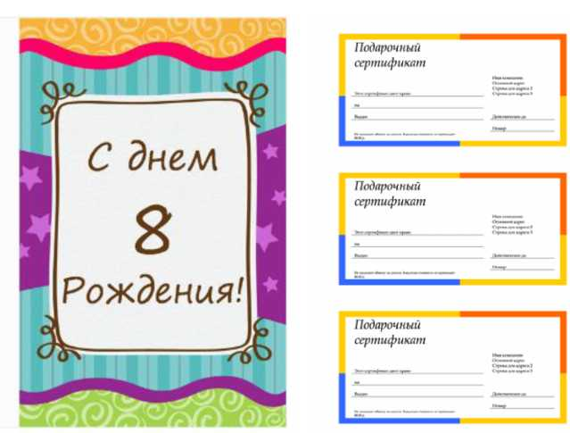

Практическая подготовка № 15
Тема «Работа с текстом документов»
Цель работы: Работа с полем “Текст документа”
Теоретическое обоснование
В системах Консультант Плюс имеется два способа поиска по тексту документов:
1. Поиск по словарю. Нужные слова выбираются из словаря поля “Текст документа” и потом связываются логическими условиями.
2. Сложный поиск по тексту. Нужные слова и словосочетания, связанные необходимыми логическими условиями, заносятся в специальное поисковое окно на экране компьютера путем непосредственного набора их на клавиатуре; при этом вместо условия РЯДОМ можно задавать символ “+”.
Методика и порядок выполнения работы
Задания к лабораторной работе
Найдите документы, принятые в 2011 г. и не утратившие силу к настоящему времени, в которых встречается сочетание слов ИНФОРМАЦИОННАЯ БЕЗОПАСНОСТЬ (в различных падежах).
1. Очистим, если это необходимо, Карточку реквизитов, нажав кнопку Х!
2. Дважды щелкнем мышью по полю “Дата принятия”, а затем выберем корешок “Диапазон”. Щелкнем мышью в кружке слева от условия “С... по...”. Затем в окошке этой строки (справа от элемента “С...”) наберем 01, затем 01, затем 2011. Перейдя во второе окошко этой строки (справа от элемента “по...”), наберем 31, затем 12, затем 2011. Щелкнув по кнопке Выбрать, мы получим в поле “Дата принятия” диапазон “С 01.01.2011 по 31.12.2011”, который отвечает документам, принятым в 2006 г.
3. В поле “Поиск по статусу” выберем словосочетание ВСЕ АКТЫ, КРОМЕ НЕДЕЙСТВУЮЩИХ РЕДАКЦИЙ И УТРАТИВШИХ СИПУ.
4. Теперь дважды щелкнем мышью по полю “Текст документа”. В верхней части появившегося окна “Текст документа” выберем корешок “Словарь”, щелкнув по нему мышью. В результате мы попадем в словарь поля, содержащий более 230 тысяч слов.
5. Наберем на клавиатуре ИНФОРМАЦИОН (не набирая символ “*”!). Курсор установится на слове ИНФОРМАЦИОН* (со звездочкой!). Отметим ИНФОРМАЦИОН* клавишей lnsert. Аналогично наберем БЕЗОПАСНОСТ. Курсор установится на БЕЗОПАСНОСТ*. Отметим и это слово клавишей Insert.
6. Теперь надо связать их логическим условием. В отличие от ранее рассмотренных полей, в этом случае к уже встречавшимся условиям И, ИЛИ. КРОМЕ добавилось условие РЯДОМ. Данное условие означает, что выбранные слова должны быть расположены в тексте в пределах некоторого диапазона строк (число строк необходимо задать). По умолчанию это число равно 3, то есть слова должны быть расположены в пределах трех строк. В рассматриваемом примере слова ИНФОРМАЦИОННАЯ и БЕЗОПАСНОСТЬ должны стоять вместе, поэтому выберем условие РЯДОМ, а число строк, равное 3, зададим в окошке В пределах строк.
7. Нажмем кнопку Выбрать для заполнения Карточки реквизитов.
8. Нажмем кнопку Поиск. Теперь будут сформированы документы, в текстах которых выбранные слова встречаются в пределах 3 строк (эта операция потребует некоторого времени).
9. Найдем в сформированном списке Постановление Правительства РФ от 12.07.2011 № 789. Войдем в текст Постановления, дважды щелкнув мышью по его названию. На фоне текста появилось поисковое окно с указанием поискового выражения БЕЗОПАСНОСТ* РЯДОМ ИНФОРМАЦИОН*, а курсор остановился на первом упоминании в тексте заданных слов. Чтобы найти следующее вхождение этих слов в текст (если оно есть), надо нажать кнопку Искать в поисковом окне.
10. Отметим, что в данном документе речь идет не об информационной безопасности как таковой, а об информационном обеспечении пожарной безопасности, то есть данный документ на самом деле не вполне отвечает цели нашего поиска, хотя формально слова ИНФОРМАЦИОН* и БЕЗОПАСНОСТ* стоят рядом в пределах трех строк. Чтобы избежать попадания подобных документов в список, надо в Карточке реквизитов указать слова ИНФОРМАЦИОН* и БЕЗОПАСНОСТ* как единое словосочетание. Это можно сделать, выбрав сложный поиск по тексту. Рассмотрим соответствующие примеры.
Найдите принятые в 2011 г. и не утратившие силу к настоящему времени документы, в которых в различных падежах встречается словосочетание ИНФОРМАЦИОННАЯ БЕЗОПАСНОСТЬ, а не просто данные слова, расположенные поблизости.
1. Очистим, если это необходимо, Карточку реквизитов.
2. В поле “Дата принятия” выберем диапазон “С 01.01.2011 по 31.12.2011”.
3. В поле “Поиск по статусу” выберем формулировку ВСЕ АКТЫ, КРОМЕ НЕДЕЙСТВУЮЩИХ РЕДАКЦИЙ И УТРАТИВШИХ СИЛУ.
4. Дважды щелкнем мышью по полю “Текст документа”, а затем выберем корешок “Сложный поиск”. Появится окно для записи поискового выражения.
5. Установив курсор в поисковом окне, наберем на клавиатуре ИНФОРМАЦИОН БЕЗОПАСНОСТ (без ошибок). Нажмем кнопку Выбрать. В информационной строке указано, что ЗАПРОСУ СООТВЕТСТВУЕТ ____ ДОКУМЕНТОВ ИЗ_________ (БЕЗ УТОЧНЕНИЯ). При сложном поиске необязательно ставить символ “*” для замены окончания слов. По умолчанию подразумевается, что этот символ стоит в конце каждого слова в поисковом выражении и, тем самым, и каждом таком слове допускаются любые окончания.
6. Нажав кнопку Поиск, мы отберем те документы, в которых встречается словосочетание ИНФОРМАЦИОН БЕЗОПАСНОСТ. Заметим, что количество найденных документов в данном примере значительно меньше, чем в предыдущем.
7. Пометим весь полученный список документов через меню Правка, нажмем пиктографическую иконку с изображением папки. Откроется окно с папками. Выделим папку Задания и нажмем кнопку Занести. Весь найденный список документов будет занесен в указанную папку.
С появлением класса персональных компьютеров широкое распространение получила группа пакетов обработки электронных таблиц (spreadsheet – крупноформатная таблица), позволяющих решать широкий круг научно-технических, планово-экономических, учетно-статистических и других задач, для которых исходные данные и результаты обработки могут быть представлены в табличной форме. Под электронными таблицами понимают программные средства обработки крупноформатных электронных динамических таблиц (табличные процессоры). Они обрабатывают таблицы, состоящие из строк и столбцов, на пересечении которых располагаются клетки (ячейки). Каждая клетка может содержать число, дату, формулу или текст. В формуле могут присутствовать функции, знаки арифметических и логических операций, ссылки на другие клетки таблицы. Каждый раз при изменении значения в клетке таблицы перевычисляются значения всех тех клеток, которые содержат величины, зависящие от изменяемой клетки. В электронных таблицах есть разнообразные средства для графического отображения результатов обработки.
Данные лабораторные работы предназначены для практического изучения основных возможностей табличного процессора Excel.
Номер текущей | Столбец текущей | Содержимое текущей Панель |  | Панель
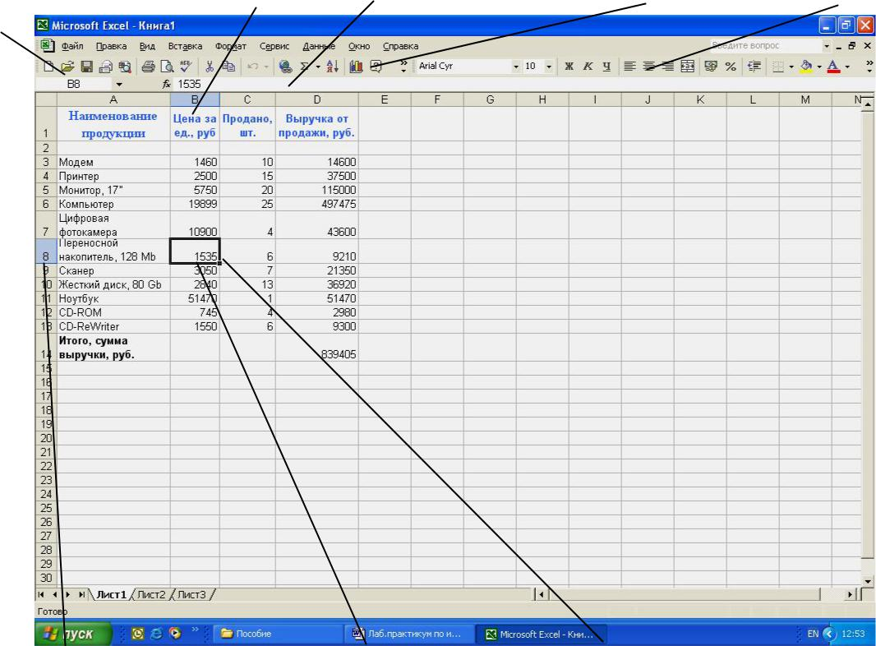  ячейки | ячейки | ячейки | стандартная | форматирование

Номер текущей строки Текущая ячейка Маркер заполнения
Рис. 3.1. Рабочий лист электронной таблицы Excel
Документ Excel называется Рабочей книгой. Рабочая книга представляет собой набор рабочих листов, каждый из которых имеет табличную структуру и может содержать одну или несколько таблиц. В окне документа Excel отображается только текущий рабочий лист, с которым и ведется работа (см. рис. 3.1). Рабочий лист состоит из строк и столбцов. Столбцы озаглавлены прописными латинскими буквами и, далее, двухбуквенными комбинациями. Всего рабочий лист может содержать до 256 столбцов, пронумерованных от A до IV. Строки последовательно нумеруются цифрами от 1 до 65536.

Лабораторная работа № 16
Тема «Решение практических задач в MS Excel»
Задания к лабораторной работе
Задание 1
Создайте таблицу 1. Определите итоговые суммы. Выполните форматирование таблицы по своему желанию.
Таблица 1смета затрат за май 2011 г.
Наименование работы | Стоимость работы, руб. | Стоимость исходного материала, руб.
1. Покраска дома | 2000 | 600
2. Побелка стен | 1000 | 300
3. Вставка окон | 4000 | 1200
4. Установка сантехники | 5000 | 7000
5. Покрытие пола паркетом | 2500 | 10000
ИТОГО:
Задание 2
Создайте таблицу 1. Отсортируйте данные в таблице в порядке возрастания количества товара.
Таблица 1 перечень товаров на складе №1
Номер товара | Наименование товара | Количество товара
1 | Сгущённое молоко, банок | 150
2 | Сахар, кг | 300
3 | Мука, кг | 500
4 | Пиво “Очаковское”, бут. | 400
5 | Водка “Столичная”, бут. | 550
Задание 3
Создайте таблицу 1. Рассчитайте по формуле данные в последнем столбце.
Таблица 1 расчёт по формулам
Номер счета | Наименование вклада | Процент | Начальная сумма вклада, руб. | Итоговая сумма вклада, руб.
1 | Годовой | 8 | 5000 | 5400
2 | Рождественский | 15 | 15000 | 17250
3 | Новогодний | 20 | 8500 | 10200
4 | Мартовский | 13 | 11000 | 12430
Задание 4
Создайте таблицу 1 и постройте 4 диаграммы по всем видам деревьев и итоговым данным.
Таблица 1 данные по Ставропольскому лесничеству (хвойные, тыс. шт.)
Наименование | Молодняки |  | Средне- возрастные |  | Приспевающие |  | Всего
 | 973 | 1992 | 1973 | 1992 | 1973 | 1992 | 1973 | 1992
Сосна | 263 | 201,2 | 450 | 384,9 | 10 | 92,7 | 723 | 684
Ель | 170 | 453,3 | 893 | 228,6 | 10 | 19,1 | 1073 | 701,6
Пихта | 8 | 0 | 18 | 3,5 | 0 | 0 | 26 | 3,5
Лиственница | 0 | 3,2 | 0 | 16,5 | 0 | 23 | 0 | 22
ИТОГО: | 441 | 657,7 | 1361 | 633,5 | 20 | 134,8 | 1822 | 1411,1

Практическая подготовка №17
Тема: «Редактирование рабочей книги»

Цель работы: создание и сохранение электронной таблицы (рабочей книги).
Изучение способов работы с данными в ячейке (форматирование содержимого ячеек, выбор диапазона ячеек и работа с ними, редактирование содержимого ячеек). Изучение возможностей автозаполнения.
Одна из ячеек всегда является активной и после щелчка на нее мышью выделяется рамкой активной ячейки. Эта рамка играет роль курсора. Операции ввода и редактирования всегда производятся в активной ячейке.
Методика выполнения работы
  - Создайте новую рабочую книгу (кнопка Создать на стандартной панели инструментов или меню Файл команда Создать как).
  - Переименуйте текущий рабочий лист (дважды щелкните на ярлыке текущего рабочего листа и переименуйте его).
  - Добавьте еще один рабочий лист в рабочую книгу (щелкните правой кнопкой мыши на ярлыке листа и в контекстном меню выберите команду Добавить).
  - Сохраните созданный Вами файл под именем book.xls в своем каталоге (меню Файл, команда Сохранить).
  - Создайте таблицу по предложенному образцу (см. табл. 3.1). Для этого нужно выполнить следующие действия:
- в ячейку А1 ввести заголовок таблицы “Экзаменационная ведомость”; в ячейку A3 ввести “№ п/п”;
- в ячейку ВЗ ввести “Фамилия, имя, отчество”; в ячейку СЗ ввести “№ зачетной книжки”;
- в ячейку D3 ввести “Оценка”;
- в ячейку Е3 ввести “Фамилия экзаменатора”.

Пример выполнения пятого пункта задания.
 |  |  |  | Таблица 3.1
 | Фамилия, имя, | № |  | Фамилия
№п/п | Фамилия, имя, | зачетной | Оценка | Фамилия
№п/п | отчество | зачетной | Оценка | экзаменатора
 | отчество | книжки |  | экзаменатора
1 | Иванов И. И. | З-2330/12 |  | Шевелев Г.Е.
2 | Петров В. В. | З-2331/21 |  | Огородников А.С.
3 | Сидоров С. С. | З-6230/09 |  | Шевелев Г.Е.
4 | Федоров Ф. Ф. | З-11230/23 |  | Огородников А.С.
5 | Фролов Е.Е. | З-6230/05 |  | Шевелев Г.Е.
6 | Демидов Д. Д. | З-3530/05 |  | Огородников А.С.

6. Отформатируйте ячейки шапки таблицы:
выделите блок ячеек (АЗ:ЕЗ); выполните из меню Формат команду Ячейки и откройте вкладку Выравнивание;
в диалоговом окне Выравнивание выберите опции:
Горизонтальное – по центру, Вертикальное – по верхнему краю;
установите флажок Переносить по словам;
откройте вкладку Шрифт и установите шрифт Times New Roman, начертание полужирное, размер 12 пт. Аналогичные операции проделайте для ячейки A1.
7. Измените ширину столбцов, в которые не поместились введенные данные. Для этого можно перетащить границы между строками и столбцами или навести указатель мыши на границу между заголовками столбцов, дважды щелкнуть основной кнопкой мыши. Для более точной настройки надо выбрать команду Строка (Столбец) из меню Формат и активизировать подходящую команду из открывающегося меню.
8. Присвойте каждому студенту свой порядковый номер (не менее 10 студентов), используя маркер заполнения. Для этого:
сделайте текущей первую ячейку столбца “№ п/п” и введите в нее цифру 1;
затем заполните цифрой 2 следующую ячейку этого столбца; выделите блок, состоящий из двух заполненных ячеек;
установите указатель мыши на правый нижний угол выделенного блока. Указатель мыши станет черным крестиком – это маркер заполнения. Перетащите маркер заполнения при нажатой правой кнопке мыши вниз или выберите команду Правка—> Заполнить—>Прогрессия.
- Заполните столбец “Фамилия экзаменатора”. Воспользуйтесь методом автозавершения, который состоит в том, что Excel “угадывает” слово, которое собирается вводить пользователь, или заполните ячейки с помощью маркера заполнения. Для включения Автозавершения надо в меню сервис выполнить команду Параметры, открыть вкладку Правка и установить флажок Автозавершение значений ячеек.
- Заполните 2-ой и 3-ий столбцы таблицы данными для своей группы.
- Обрамите таблицу: Панель инструментов—> кнопка Обрамление (Граница).
- Скопируйте таблицу на другой рабочий лист при помощи буфера обмена. Для этого следует:
- выделить таблицу или диапазон ячеек; правой клавишей мыши вызвать контекстное меню; выполнить команду Копировать; затем перейти на другой лист;
- установить курсор в первую ячейку предполагаемой таблицы; выполнить команду Вставить из контекстного меню.
13. Добавьте в новую таблицу одну строку и один столбец. Для этого нужно:
- выделить диапазон ячеек по столбцу; щелкнуть правой кнопкой мыши и в открывшемся контекстном меню
- выбрать команду Добавить ячейки; то же самое повторить для строки.
14. Внесите в таблицу ряд изменений:
- очистите колонку с фамилией экзаменатора; озаглавьте эту колонку “Подпись экзаменатора”.
- Отсортируйте в новой таблице столбцы 2 и 3 по возрастанию – Данные —> Сортировка или на Стандартной панели инструментов – кнопка Сортировать по возрастанию.

Практическая подготовка №18
Тема: «Формулы в Excel»
Цель работы: создание и использование простых формул в Excel.
Задание № 1
Компьютерная фирма имеет следующие результаты своей торговой деятельности за отчетный период (табл.3.3).
Таблица 3.3
 |  | A | B | C | D
 |  | Наименование | Цена за ед., р | Продано, шт. | Выручка от продажи, р.
 | 1. | продукции
 | 2.
 | 3. Модем |  | 1460 | 10
 | 4. Принтер |  | 2500 | 15
 | 5. Монитор, 17" |  | 5750 | 20
 | 6. Компьютер |  | 19899 | 25
 | 7. | Цифровая | 10900 | 4
 | фотокамера |  | 10900 | 4
 | 8. Переносной |  | 1535 | 6
 | накопитель, 128 Mb |  | 1535 | 6
 | 9. Сканер |  | 3050 | 7
 | 10. Жесткий диск, 80 Gb |  | 2840 | 13
 | 11. Ноутбук |  | 51470 | 1
 | 12. CD-ROM |  | 745 | 4
 | 13. CD-ReWriter |  | 1550 | 6
 | 14. Итого, сумма выручки |  | , р.

Используя возможности Excel, найти сумму выручки от продаж по каждому виду продукции и общую суммы выручки.
Методика выполнения работы
- Для того чтобы иметь возможность вводить в ячейки информацию в несколько строк, необходимо выполнить Формат → Ячейка, затем выбрать закладку Выравнивание и в пункте Отображение выбрать Переносить по словам.
- В столбец A, начиная с ячейки A1 и до A13 ввести наименование продукции, затем ввести информацию в столбцы B и C (табл.3.3).
- В ячейку D3 ввести формулу расчета выручки в следующей последовательности:
сделать эту ячейку активной; набрать знак ‘=’;
щелкнуть на ячейку B3; набрать знак ‘*’; щелкнуть на ячейку С3.
В результате в ячейку D3 будет записана формула: =B3*C3. После нажатия <Enter> в этой ячейке появится результат расчета по этой формуле.

- Теперь методом Автозаполнения получите аналогичные формулы для остальных видов продукции. Для этого установите указатель мыши на правый нижний угол ячейки D3. Указатель мыши станет черным крестиком – это маркер заполнения. Перетащите маркер заполнения при нажатой правой кнопке мыши вниз до ячейки D13. После отпускания клавиши мыши выручка будет подсчитана для всех видов продукции фирмы.
- Подсчитайте сумму выручки от продажи всех видов товаров. Щелкните мышкой на ячейку D14 и нажмите кнопку Автосумма на стандартной панели инструментов (знак Σ) или воспользуйтесь кнопкой Вставка функции, расположенной также на стандартной панели. В окне Мастер функций следует выбрать СУММ из категории Математические.

В результате Вы должны получить следующие результаты расчета:
D3→ 14600 D4→37500 … D13→ 9300 D14→ 839405
Задание № 2
- Изучите создание и использование простых формул, используя тематику финансового и банковского менеджмента.
- Сопоставьте доходность акции по уровню дивидендов за 2002 г. по отдельным эмитентам. Исходные данные задачи представлены в табл. 3.4.
 |  |  |  |  |  | Таблица 3.4
 | Номинал | Цена | Дивиденды,
 | акции | Цена |  |  | Доходность акций
Эмитент | акции | продажи | объявленные
Эмитент | р. | продажи |  |  | по | дивидендам
Эмитент | р. | р. | в расчете на год |  | по
 | NA | CP | % Div | DivR | К номиналу |  | Фактическая
 |  |  |  |  | DN |  | DF
Сибирьгазбанк | 10000 | 17780 | 400
Инкомбанк | 10000 | 22900 | 400
Сургутнефтегаз | 5000 | 5600 | 320
банк | 5000 | 5600 | 320
Нефтехимбанк | 1000 | 2015 | 653
Сбербанк | 1000 | 2482 | 736
КБ Аккобанк | 1000 | 1000 | 325
СКВ банк | 50000 | 27050 | 360
Промстройбанк | 1000 | 1200 | 1535
NA – номинал акции; CP– цена продажи; Div – дивиденды в расчете на год.

3. Визуально проанализируйте полученные результаты.
Методика выполнения работы
  - Создайте в Excel табл. 3.4., введите в нее исходные данные.
- В соответствующие столбцы введите формулы для расчета выходных показателей:
DivR(i) = NA(i)*Div(i); DN(i) = DivR(i)/NA(i); DF(i) = DivR(i)/CP(i),
где i = [1,n], n– число рассматриваемых эмитентов.
  - Создайте табл. 3.5.
Таблица 3.5
Расчетная величина | Значение
Средняя цена продажи акций
Максимальная цена продажи акций
Минимальная цена продажи акций
Максимальная фактическая доходность акций
Минимальная фактическая доходность акций
Средняя фактическая доходность акций

4. На основании исходного документа “Доходность акций по отдельным дивидендам” рассчитайте следующие значения:
- среднюю цену продажи акций по всем эмитентам – щелкнуть на соответствующую ячейку в столбце “Значение” табл.3.5, затем выполнить Вставка —> Функция—> категория Статистические—>функция =
СРЗНАЧ. Убрать появившееся диалоговое окно Аргументы функции с табл. 3.4 (если оно ее закрывает). Выделить ячейки столбца “Цена продажи” со значениями исходных данных в табл. 3.4. В строке Число 1 окна Аргументы функции появятся адреса начала и конца данных этого столбца, разделенные двоеточием. Щелкните на кнопке <ОК>;
- максимальную цену продажи акций по всем эмитентам – щелкнуть на соответствующую ячейку в столбце “Значение” табл.3.5, затем выполнить Вставка —> Функция—> категория Статистические—>функция =
МАКС. Выделить ячейки столбца “Цена продажи” со значениями исходных данных в табл. 3.4. <OK>;
- минимальную цену продажи акций - щелкнуть на соответствующую ячейку в столбце “Значение” табл.3.5, затем выполнить Вставка —> Функция—> категория Статистические—>функция =
МИН. Выделить ячейки столбца “Цена продажи” со значениями исходных данных в табл. 3.4. <OK>;
- максимальную фактическую доходность акций по уровню дивидендов - щелкнуть на соответствующую ячейку в столбце “Значение” табл.3.5, затем выполнить Вставка —> Функция—> категория Статистические—>функция =
МАКС. Выделить ячейки столбца “Фактическая DF” со значениями исходных данных в табл. 3.4. <OK>.
f) минимальную фактическую доходность акций по уровню
дивидендов – щелкнуть на соответствующую ячейку в столбце “Значение” табл.3.5, затем выполнить Вставка —> Функция—> категория Статистические—>функция =
МИН. Выделить ячейки столбца “Фактическая DF” со значениями исходных данных в табл. 3.4. <OK>.
g) среднюю фактическую доходность акций по уровню дивидендов –
щелкнуть на соответствующую ячейку в столбце “Значение” табл.3.5, затем выполнить Вставка —> Функция—> категория Статистические—>функция = СРЗНАЧ. Выделить ячейки столбца “Фактическая DF” со значениями исходных данных в табл. 3.4. <OK>.
    - В исходной таблице отсортируйте записи в порядке возрастания фактической доходности по дивидендам (выделите столбец “Фактическая DF”, выполните команду Сортировка меню Данные).
    - Выполните фильтрацию таблицы, выбрав из нее только тех эмитентов, фактическая доходность которых больше средней по таблице. Алгоритм фильтрации следующий:
выделить данные таблицы с прилегающей одной строкой заголовка “Фактическая DF”;
выполнить команду из меню Данныe : Фильтр—>Автофилътр;
в заголовке столбца “Фактическая доходность” нажать кнопку рас-крывающегося списка и выбрать Условие;
в окне пользовательского автофильтра задать условие > “среднее значение” (“среднее значение” взять из последней строки табл.3.5).
  - Результаты фильтрации поместите на новый рабочий лист, включив в него следующие графы:
эмитент; номинал акции;
цена продажи; доходность по дивидендам фактическая.
  - Постройте на отдельном рабочем листе Excel круговую диаграмму, отражающую фактическую доходность по дивидендам каждого эмитента в виде соответствующего сектора (выделить столбцы “Эмитент” и “Фактическая
доходность”, выполнить команду меню Вставка—>Диаграмма). На графике показать значения доходности, вывести легенду и название графика “Анализ фактической доходности акций по уровню дивидендов”.
9. Постройте на новом рабочем листе Excel смешанную диаграмму, в которой представьте в виде гистограмм значения номиналов и цены продажи акций каждого эмитента, а их фактическую доходность покажите в виде линейного графика на той же диаграмме. Выведите легенду и название графика
“Анализ доходности акций различных эмитентов”. Алгоритм построения смешанного графика следующий:
выделить столбцы “Эмитент”, “Номинал акции” и “Цена продажи”; выполнить команду меню Вставка —>Диаграмма—>тип диаграммы
Гистограмма;
для добавления линейного графика “Фактическая доходность по дивидендам” правой клавишей мыши активизировать меню Диаграмма —> Исходные данные —> во вкладке Ряд, выбрать кнопку <Добавить>, в поле Имя ввести название ряда “Доходность”, в поле Значения ввести числовой интервал, соответствующий фактической доходности по дивидендам;
на полученной диаграмме курсор мыши установить на столбец, со-ответствующий значению “Доходность”, правой клавишей мыши акти-визировать контекстное меню, выбрать команду Тип диаграммы, где выбрать тип диаграммы — График.

Практическая подготовка №19
Тема: «Использование логических функций»
Задание № 1
- Подсчитайте количество отличных, хороших и т. д. оценок на основании зачетной ведомости, представленной в табл. 3.7.
- Произведите расчет, используя операцию “Присвоение имени блоку ячеек”.
Методика выполнения работы
- На новом листе рабочей книги создайте таблицу по образцу табл.3.7.
- Заполните данными столбцы A, B, C, D.
Таблица 3.7
 | А | В | С | D | E | F | G | H | I
1 | № | Фам., имя, | № зач. | Оцен- | Кол-во | Кол-во | Кол-во | Кол-во | Неявка
 | п/п | отчество | книжки | ка | 5 | 4 | 3 | 2
2 | 1 | Демидов М.И. | З-3230/04 | 5
3 | 2 | Иванов И. П. | З-3230/05 | 4
4 | 3 | Кукушкин В. Л. | З-3230/07 | 3
5 | 4 | Орлов А. П. | З-3230/11 | 4
6 | 5 | Петров К.Н. | З-3230/13 | 5
7 | 6 | Сидоров В.О. | З-3230/15 | 2
8 | 7 | Фролов В А. | З-3230/18 | 0

3. В столбцы E, F, G, H, I введите формулы, для этого:
установите курсор в первую ячейку столбца количества отличных оценок (E2) и выполните Вставка —> Функция—> категория Логические—>функция = ЕСЛИ, убрать появившееся диалоговое окно Аргументы функции с табл. 3.7 (если оно ее закрывает);
в диалоговом окне Аргументы функции установите курсор в поле Лог._ выражение и щелкните мышью в рабочей области Excel на ячейке D2;
появится адрес ячейки D2 и с клавиатуры введите < = 5 >, т.е. сформируется логическое выражение D2=5;
в поле Значение_если_истина введите<1>; в поле Значение_если_ложъ введите< 0>;
щелкните на кнопке <ОК>.
Методом протягивания скопируйте формулу по столбцу E - “Кол-во 5”.
4. С помощью Мастера функций аналогичным способом введите формулы в столбцы “Кол-во 4“, “Кол-во 3” и т. д., изменяя соответственно значение поля Логическое выражение на D2 = 4, D2 = 3, D2 = 2. Для подсчета количества неявившихся на экзамен необходимо задавать логическое выражение D2=0;
5. Чтобы подсчитать сумму всех пятерок, четверок и т. д. и результаты представить в виде отдельной таблицы, нужно по каждому столбцу “Кол-во оценок” задать имена блокам соответствующих ячеек. Для этого выполните следующие действия:
выделите блок ячеек Е2:Е8 столбца “Кол-во 5”; выполните команду меню Вставка —> Имя —> Присвоить;
в диалоговом окне Присвоение имени в строке Имя введите слово Отлично и щелкните на кнопке Добавить и затем <ОК>;
далее выделите ячейки F2:F8 столбца “Кол-во 4” и выполните команду Вставка —> Имя —> Присвоить;
в диалоговом окне Присвоение имени в строке Имя введите слово Хорошо и щелкните на кнопке <Добавить> и затем <ОК>;
аналогичные действия выполните с остальными столбцами табл. 3.7, создав имена блоков ячеек Удовлетворительно, Неудовлетворительно, Неявка.
- Создайте таблицу Итоги сессии (табл.3.8).
Таблица 3.8
Итоги сессии
Количество отличных оценок
Количество хороших оценок
Количество удовлетворительных оценок
Количество неудовлетворительных оценок
Неявки
ИТОГО
7. Введите формулу подсчета количества полученных оценок определенного вида:
установите курсор в ячейку подсчета количества отличных оценок и выполните Вставка —> Функция—> категория Математические —>функция СУММ; щелкните на кнопке <ОК>;
в диалоговом окне Аргументы функции установите курсор в строку Число1 и выполните Вставка —> Имя—>Вставить;
в диалоговом окне Вставка имени выберите имя блока ячеек Отлично и щелкните на кнопке <ОК>;
повторите аналогичные действия для подсчета количества других оценок.
8. Подсчитайте ИТОГО – количество всех полученных оценок, используя кнопку Автосумма на стандартной панели инструментов.
Кнопка Автосумма – это символ Σ на стандартной панели инструментов. Если его нет, необходимо выполнить Вид —> Панели инструментов—> поставить флажок на кнопку Стандартная.
Для подсчета ИТОГО:
щелкнуть на ячейку, где должен быть результат ИТОГО; щелкнуть на кнопку Автосумма; выделить группу ячеек с количеством всех оценок; <Enter>.
Задание № 2. Определить, в какой из заданных интервалов попадает зарплата каждого сотрудника НИИ, представленная в табл. 3.9.
Методика выполнения работы
- Создайте новую рабочую книгу.
- Создайте таблицу из восьми столбцов, в которой содержатся сведения о пяти сотрудниках ОАО: № п/п, Ф.И.О., ежемесячная зарплата (табл. 3.9).
- Создайте таблицу, содержащую четыре интервала числовых значений зарплат: 3000 — 4000, 4000 — 5000, 5000 — 6000, 6000—8000 ( см. табл. 3.10).
- Чтобы определить, попадает ли значение зарплаты из столбца С в заданный интервал, нужно использовать логическую функцию ЕСЛИ с заданием сложного условия И.
Для этого необходимо выполнить следующее (для интервала 3000 – 4000):
установите курсор в ячейку D2;
выполните Вставка —> Функция—> категория Логические —>функция ЕСЛИ; щелкните на кнопке <ОК>;
в открывшемся окне Аргументы функции в поле Лог._выражение введите следующее логическое выражение: И(C2>$A$10;C2<=$B$10);
в поле Значение_если_истина введите <1>; в поле Значение_если_ложь введите < 0>;
щелкните на кнопке <ОК>.
Для остальных интервалов аналогично, только будут другие номера ячеек A и B – А11, B11 и т. д. (см. табл.3.10).
Пример выполнения практической работы.
Таблица 3.9
 | A |  | B |  | C |  | D |  | E | F |  | G | H
1 | №п/п |  | Ф.И.О. |  | Зарплата |  | 1 ин. |  | 2 ин. | 3 ин. |  | 4 ин. | Проверка
2 | 1 |  | Кузнецов |  | 7896 |  | 0 |  | 0 | 0 |  | 1 | 1
3 | 2 |  | Свиридов |  | 5990 |  | 0 |  | 0 | 1 |  | 0 | 1
4 | 3 |  | Молотов |  | 4098 |  | 0 |  | 1 | 0 |  | 0 | 1
5 | 4 |  | Иванов |  | 3980 |  | 1 |  | 0 | 0 |  | 0 | 1
6 | 5 |  | Петров |  | 4346 |  | 0 |  | 1 | 0 |  | 0 | 1
7 |  |  | ИТОГО |  |  |  | 1 |  | 2 | 1 |  | 1 | 5
 |  |  |  |  |  |  |  | Таблица 3.10
 |  |  |  |  |  | А |  | B
 |  |  |  |  |  | Интервалы
 |  | 10 |  | 1 ин. |  | 3000 |  | 4000
 |  | 11 |  | 2 ин. |  | 4000 |  | 5000
 |  | 12 |  | З ин. |  | 5000 |  | 6000
 |  | 13 |  | 4 ин. |  | 6000 |  | 8000
- В ячейке D2 находится формула ЕСЛИ(И(C2>$A$10;C2<=$B$10);1;0). Эту формулу операцией автозаполнения скопировать по столбцу D от D2 до D6 для остальных сотрудников НИИ.
- Подобные формулы ввести в столбцы E, F,G.
- Для подсчета числа попаданий в каждый интервал выполните следующие действия:
выделите блок D2:D6;
нажмите кнопку Автосумма на Стандартной панели инструментов; повторите это действие для каждого столбца.
- Значения столбца Проверка получите, используя операцию Автосумма для значений блоков строк D2:G2, D3:G3 и т. д.
- Значение ячейки Итого столбца Проверка должно совпадать с количеством сотрудников.

Практическая подготовка №20
Тема: «Фильтрация записей»
Цель работы: ознакомиться со способом фильтрации записей списка, автофильтрации, работой с формой данных.

Методика выполнения работы
- Создайте новую рабочую книгу с названием “Фильтрация”.
- Скопируйте в новую рабочую книгу таблицу, созданную в работе № 13 (см. табл. 3.6).
- Переименуйте Лист1, присвоив ему имя “Автофильтр №1”.
- Чтобы применить Автофильтрацию, установите курсор в область шапки таблицы и выполните команду Данные—>Фильтр—>Автофильтр.
- Сформируйте условия отбора: для преподавателя А1 выбрать сведения о сдаче экзамена на положительную оценку, вид занятий – Лекция. Для этого выполните следующие действия:
- в столбце Таб № препод. нажмите кнопку Фильтр, из списка условий отбора выберите А1;
- в столбце Оценка нажмите кнопку Фильтр, из списка условий отбора выберите Условие и в диалоговом окне сформируйте условие отбора >2; в столбце Вид занятий нажмите кнопку Фильтр, из списка условий отбора выберите Лекция.
- Результат фильтрации скопируйте на новый лист, присвоив ему имя “Автофильтр №2”.
- На листе “Автофильтр №1” результат автофильтрации отмените, установив указатель мыши в область списка и выполнив команду Данные —> Фильтр —> Автофильтр.
- Сформулируйте выборку: для группы З-3230 получите сведения о сдаче экзамена по предмету П1 на оценки 3 и 4.
- Результат сохраните на новом листе, присвоив ему имя “Автофильтр №3”.
- Скопируйте исходную таблицу на новый рабочий лист, переименовав его в Форма данных.
- Установите курсор в область шапки таблицы и выполните команду Данные —>Форма.
- В окне Форма данных просмотрите записи списка и внесите не-обходимые изменения по своему усмотрению с помощью кнопок <Предыдущая> и <Следующая>.
- С помощью кнопки <Создатъ> добавьте новые записи.
14. В окне Форма данных сформируйте условия отбора записей. Для этого нажмите кнопку <Критерии>, название которой поменяется на <Правка>. В пустых строках имен полей списка введите критерии:
- в строку Табл. № препод. введите А1;
- в строку вид занятия введите Лекция;
- в строку оценка введите условие > 2.
- Просмотрите отобранные записи нажатием на кнопку <Предыдущая> или <Следующая>.
- По аналогии сформулируйте условия отбора записей, указанные в п. 8.

Практическая подготовка №21
Тема: «Построение диаграмм»
Задание. На основе данных, приведенных в табл. 3.2, постройте несколько типов диаграмм, наглядно показывающих итоги сессии.
 |  |  |  |  |  | Таблица 3.2
 |  | Средний балл по группе
Группа | Информатика |  | Математический |  | История | Экономика
 |  |  | анализ
КПК-139 | 4,2 |  | 3,8 |  | 4,5 | 4,3
КПК-1419 | 4,0 |  | 4,4 |  | 4,4 | 4,2
КПК-1519 | 3,9 |  | 4,0 |  | 4,0 | 3,9
КПК-1619 | 4,3 |  | 4,4 |  | 4,4 | 4,1
КП-1529 | 3,8 |  | 4,0 |  | 4,0 | 3,9
КП-161 | 3,3 |  | 3,9 |  | 3,9 | 3,6
КП- 1519 | 4,5 |  | 4,8 |  | 4,8 | 3,9

Методика выполнения работы
- На листе 1 создайте таблицу “Сведения о результатах сдачи сессии в представительстве ТПУ”, внесите в нее данные.
- Постройте диаграмму для всех групп и всех предметов на отдельном листе типа График (см. табл. 3.2). Для этого следует:
- выделить всю таблицу; выполнить команду меню Вставка —> Диаграмма или воспользоваться кнопкой Мастер диаграмм на стандартной панели инструментов.
- На третьем шаге построения диаграммы внесите название диаграммы, обозначения осей, добавьте легенду (рис. 3.2).
- Постройте диаграммы и сравните результаты сдачи по отдельным предметам (например, по предмету “История” см. рис. 3.3). Для этого следует:
- выделить столбцы “Группа”, “Информатика” и построить диаграмму по этому предмету;
- выделить столбец “Группа” и, удерживая клавишу Ctrl, выделить столбец “Математический анализ” и построить диаграмму по этому предмету.
Аналогично строятся диаграммы и для остальных предметов, столбцы
которых не граничат со столбцом “Группа”.
5. Измените результаты сдачи сессии и проверьте, как это отразилось на построенных диаграммах.
6. Отчет о работе представьте в виде диаграмм на отдельных листах рабочей книги.

Практическая подготовка №22
Тема: «Сортировка данных в списке»
Задание
- Выполнить сортировку данных табл. 3.6 по возрастанию кода предмета, даты проведения занятия, номера группы.
- Выполнить сортировку данных табл. 3.6 по возрастанию, используя сочетания признаков: код предмета и дату проведения занятия; код предмета и номер группы; номер группы и дату проведения занятия, а также сочетание всех трех признаков.
Методика выполнения работы
- Создайте новую рабочую книгу (меню Файл команда Создать) и сохраните ее под именем SORT.XLS в рабочем каталоге (меню Файл команда Сохранить как).
- Сформируйте таблицу результатов занятий.
Таблица 3.6
А | В | С | D | Е | F | G | H
1 | № | № зачетной | Код | Табл. № | Вид | Дата | Оценка
1 | № | № зачетной | пред-
 | группы | книжки | мета | препод. | занятия
2 | З-3230 | З-3230/03 | П1 | А1 | Практика | 26.05.99 | 3
3 | З-3230 | З-3230/12 | П2 | А2 | Лекция | 26.05.99 | 4
4 | З-3230 | З-3230/06 | П1 | А1 | Лекция | 11.06.99 | 4
5 | З-3330 | З-3230/08 | П1 | А2 | Лекция | 11.06.99 | 5
6 | З-3330 | З-3230/18 | П2 | А1 | Практика | 16.05.99 | 2
7 | З-6230 | З-6230/03 | П2 | A3 | Лекция | 20.05.99 | 3
8 | З-3230 | З-3230/09 | П1 | А1 | Лекция | 16.05.99 | 3
9 | З-3230 | З-3230/18 | П1 | A3 | Лекция | 16.05.99 | 4
10 | З-3330 | З-3330/03 | П1 | А2 | Лекция | 26.05.99 | 4
11 | З-3531 | З-3531/02 | П2 | А1 | Лекция | 11.06.99 | 2
12 | З-3532 | З-3532/03 | П1 | А2 | Практика | 20.05.99 | 5
13 | З-3230 | З-3230/20 | П2 | А1 | Лекция | 26.05.99 | 5

  - Отформатируйте шапку таблицы следующим образом:
Шрифт Times New Roman;
размер шрифта 12 пт., курсив;
выравнивание по горизонтали — По значению;
выравнивание по вертикали — По верхнему краю;
установите ключ “Переносить по словам” (выделить соответствующие ячейки и выполнить команду Формат —> Ячейки).
4. Выполните сортировку по столбцу “Код предмета”, расположив коды предметов по возрастанию. Для этого нужно:
выделить таблицу с одной строкой заголовка; выполнить команду меню Данные —> Сортировка;
в окне Сортировка диапазона в строке Сортировать по “коду предмета”.
5. Результат сортировки скопируйте на Лист 2:
выделите всю таблицу, выполнить команду Правка —> Копировать; затем на Листе 2 установите курсор в ячейку А1 и выполните команду
Правка —> Вставить.
- Переименуйте Лист 2, дав ему имя – Сортировка: указатель мыши установите на ярлычке Лист 2; правой клавишей мыши вызовите контекстное меню; выполните команду Переименовать.
- Выполните сортировку по столбцу “Дата”, расположив данные возрастанию. Для этого следует установить курсор в любую ячейку поля “Дата” и ввести команду Сортировка из меню Данные, при этом должна выделиться вся область списка, а в окне Сортировка Диапазона в строке Сортировать по – столбец G. Если этого не произошло, то предварительно выделите весь список, а затем выполните указанную команду.
- Выполните сортировку по сочетанию признаков “Дата”, “№ группы”, “Код предмета”. Для этого следует выделить всю таблицу и в диалоговом окне Сортировка установить:
в строке Сортировать по — поле “Дата” по возрастанию; в строке Затем — поле “№ группы”, по возрастанию;
в следующей строке Затем — поле “Код предмета” по возрастанию;
установите флажок Строка меток столбцов.
Результат сортировки скопировать на Лист 3 и переименовать его в Сортировка 2.

Практическая подготовка № 23
Тема «Создание баз данных или работа со списками»
Цель работы: создание базы данных
Теоретическое обоснование
Приступая к созданию базы данных, необходимо знать ее назначение, какие сведения она должна содержать. Следует определить, из каких она будет состоять таблиц (тем), какие потребуются отчеты, уточнить формы, используемые в настоящий момент для записи данных, и т.п., как они будут взаимосвязаны, какие в таблицах будут поля. Запись таблицы должна полностью описывать объект в соответствии с поставленной задачей. Для отображения области задач Создание файла в окне Microsoft Access в меню Файл (File) выберите команду Создать (New) или нажмите одноименную кнопку на панели инструментов. С клавиатуры выбрать команду можно нажатием на клавиши CTRL + т (CTRL + N). Если в разделе Создание (New) щелкнуть ссылку Новая база данных (Blank Database), то на экране отобразится диалоговое окно Файл новой базы данных (File New Database) с предложением дать имя новой базе данных dbl, расширение. mdb и сохранить ее в папке Мои документы (My Documents). "1" добавляется по умолчанию к присвоенному имени базе данных. Измените имя базы данных или оставьте как есть и нажмите кнопку Создать (Create).
Создание базы данных с помощью шаблона
После щелчка ссылки На моем компьютере в области задач Создание файла (New File) открывается диалоговое окно Создание (New), позволяющее выбрать шаблон создаваемой базы данных. В правой части окна вы увидите, как будет выглядеть база данных выделенного шаблона. Однако предварительный просмотр предусмотрен не для всех шаблонов.
В качестве примера, на вкладке Базы данных (Databases) выделим значок Контакты (Contact Management) и нажмем кнопку ОК. На экране отобразится окно, предлагающее сохранить создаваемую базу данных. После выполнения этой операции появится окно Создание базы данных (Database Wizard), с сообщением, что база данных "Контакты" будет содержать:
- Сведения о контактах (Contact information);
- Сведения о звонках (Call information).
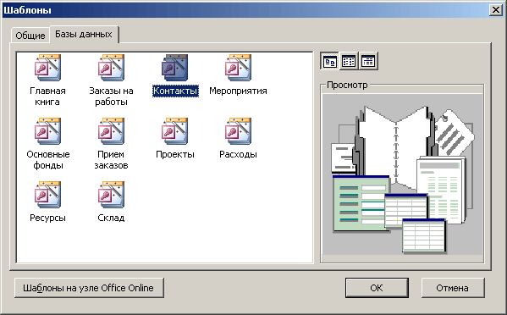
Рисунок 8.1 Шаблоны, предлагаемые для создания базы данных
Нажмите кнопку Далее (Next). В следующем окне необходимо определить, какие таблицы будут входить в базу данных, и задать их структуру, т.е. выбрать поля (столбцы) из которых будет состоять каждая запись. Например, в списке Таблицы базы данных (Tables in database) выберите Сведения о контактах (Contact information) и установите флажки около тех полей таблицы, которые будут использоваться.
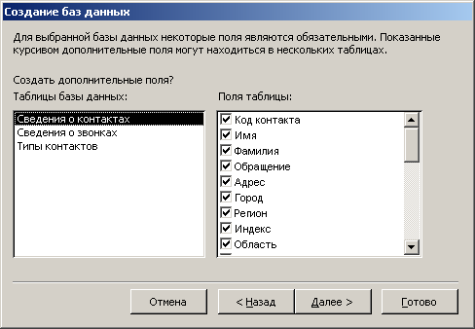
Рисунок 8.2 Выбор таблицы базы данных и ее полей
В следующем окне из списка Выберите вид оформления экрана (What style would you like for style database). Выбранный вид отображается в левой части окна. В следующих окнах выберите вид оформления отчета на печати и Задайте название базы данных (What would you like the title of the database to be) . Это название будет приведено во всех формах и отчетах. После установки флажка Добавить рисунок во все отчеты (Yes, I I'd like to include a picture) вы сможете выбрать растровый (bmp, dip) или векторный (wmf, emf) рисунок, который будет помещаться во все отчеты. Для отображения на экране окна Выбор рисунка (Insert Picture) нажмите кнопку Рисунок (Picture).
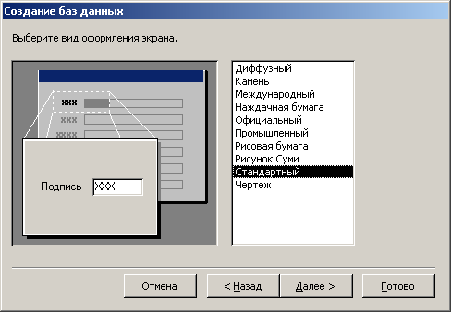
Рисунок 8.3 Выбор вида оформления экрана
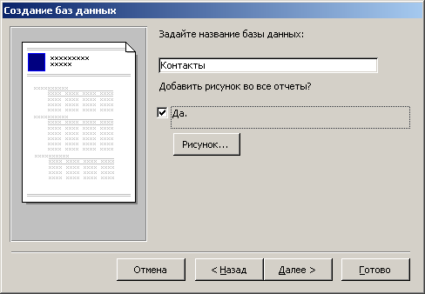
Рисунок 8.4 Ввод названия базы данных
В последнем окне можно установить флажок Да, запустить базу данных (Yes, start the database) и нажать кнопку Готово (Finish). Будет создан новый файл базы данных, а на экране отобразится Главная кнопочная форма (Main Switchboard) нового приложения. Внизу окна Microsoft Access отображено минимизированное окно созданной базы данных. Мастер поместил в новую базу данных различные типы объектов: таблицы, формы, отчеты и т.п.
Назначение кнопок показанной на рисунке главной кнопочной формы:
- Ввод/просмотр формы "Контакты (Enter/View Contacts) – открывает форму Контакты;
- Ввод/просмотр других сведений (Enter/View Other Information) – открывает кнопочную форму для форм (Reports Switchboard), которая имеет две кнопки: одна открывает форму для добавления записей, другая – возвращает в окно главной кнопочной формы;
- Просмотр отчетов (Preview Reports) – открывает форму, позволяющую просмотреть и распечатать отчеты;
- Изменение элементов кнопочной формы (Change Switchboard Items) – позволяет добавить в форму новые страницы или кнопки и изменить их;
- Выход (Exit this database) закрывает базу данных, с которой вы работали, оставляя на экране окно Microsoft Access.
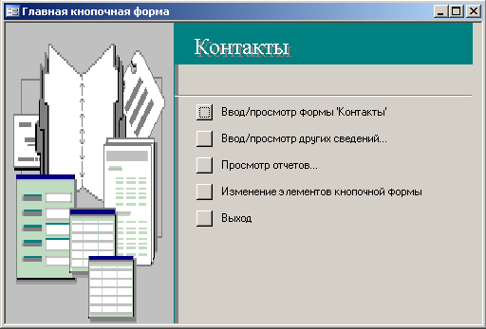
Рисунок 8.5 Главная кнопочная форма новой базы данных
В качестве примера показана форма к базе данных, отображенная на экране после нажатия кнопки Ввод/просмотр формы контакты (Enter/View Contacts).
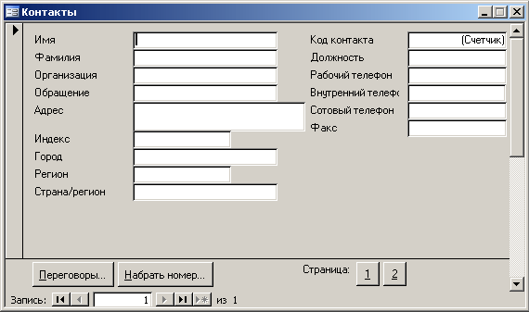
Рисунок 8.6 Форма для новой базы данных Контакты, созданная с помощью главной кнопочной формы
Методика и порядок выполнения работы
В Microsoft Excel в качестве базы данных можно использовать список. Список — это способ представления данных, при котором данные в таблице взаимосвязаны и структура таблицы определяется заранее. При выполнении обычных операций с данными, например, при поиске, сортировке или обработке данных, списки автоматически распознаются как базы данных, при этом курсор должен находиться в любом месте внутри таблицы.
Если таблицу считают базой данных, то:
- столбцы списков становятся полями базы данных;
- заголовки столбцов становятся именами полей базы данных;
- каждая строка списка преобразуется в запись данных.
Все действия со списками (базой данных) выполняет команда главного меню ДАННЫЕ.
Команда ДАННЫЕ ФОРМА
Форма — это способ представления данных из таблицы, когда на экране представлено содержимое только одной записи. Окно формы показано на рисунке 8.7.
С помощью формы можно:
- заносить данные в таблицу;
- просматривать или корректировать данные;
- удалять данные;
- отбирать записи по критерию.
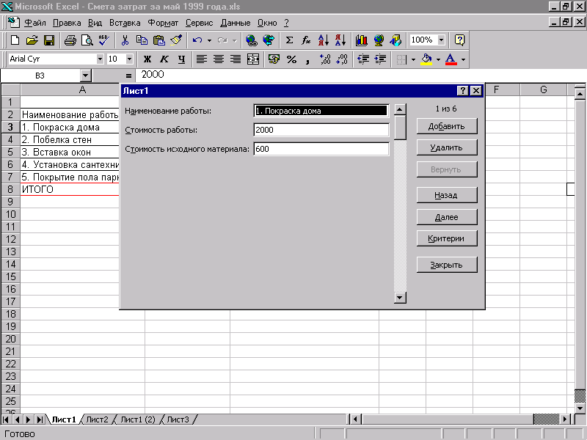
Рисунок 8. 7 Окно формы для занесения, просмотра, удаления и поиска записей
Задания к лабораторной работе
Вставка записей с помощью формы
- Укажите ячейку списка, начиная с которой следует добавлять записи.
- Выберите команду Форма в меню Данные.
- Нажмите кнопку Добавить.
- Введите поля новой записи, используя клавишу TAB для перемещения к следующему полю. Для перемещения к предыдущему полю используйте сочетание клавиш SHIFT+TAB.
Чтобы добавить запись в список, нажмите клавишу ENTER. По завершении набора последней записи нажмите кнопку Закрыть, чтобы добавить набранную запись и выйти из формы.
Поиск записей в списке с помощью формы
Для перемещения на одну запись нажмите на стрелки полосы прокрутки в диалоговом окне. Чтобы переместиться на 10 записей, нажмите полосу прокрутки между стрелками.
Нажмите кнопку Далее для перехода к следующей записи списка и Назад — для перехода к предыдущей.
Чтобы задать условия поиска или условия сравнения, нажмите кнопку Критерии. Введите критерии в форме. Чтобы найти совпадающие с критериями записи, нажмите кнопки Далее или Назад. Чтобы вернуться к правке формы, нажмите кнопку Правка.
- В первой строке нового рабочего листа наберите головку таблицы со следующими названиями граф:
  - номер студента,
  - фамилия, имя,
  - специальность,
  - курс,
  - домашний адрес,
  - год рождения.
- Через команду Данные – Форма занести информацию о 10 студентах.
- Hayчитесь просматривать, записи, корректировать и удалять записи из таблицы.
- Отберите записи из списка, которые удовлетворяют следующим критериям:
  - студенты с определенным годом рождения,
  - студенты определенного курса.
- Сохраните созданную базу в файле Студенты.xls в каталоге, указанном преподавателем.

Практическая подготовка № 24
Тема « Практическое изучение программной оболочки систем КонсультантПлюс на примере СПС КонсультантПлюс»
Цель: Ознакомить обучающихся со всеми возможностями программной оболочки систем КонсультантПлюс, уделив особое внимание следующим моментам:
- методике организации поиска документов в различных ситуациях (поиск конкретных документов и подборка документов по определенному кругу вопросов);
- практическому поиску документов по различным видам запросов;
- возможностям работы со списком документов и их текстами:
- созданию папок;
- формированию многоступенчатых, сложных запросов с использованием папок;
- созданию закладок;
- копированию в файл, печати;
экспорту документов в текстовый редактор
Теоретическое обоснование
Основные понятия и принципы работы с системой. Различные виды меню

Запуск систем КонсультантПлюс ничем не отличается от запуска любого Windows-приложения и осуществляется двойным щелчком мышью по ярлыку “КонсультантПлюс”. В результате на экране появляется заставка КонсультантПлюс, где приведен список установленных на данном компьютере (или в данной локальной сети) систем семейства КонсультантПлюс. Как правило, на компьютере установлены несколько систем, а файл конфигурации позволяет работать одновременно с несколькими базами.
Чтобы войти в окно “База данных <Название системы>”, надо подвести курсор к названию нужной базы и щелкнуть мышью по кнопке “Открыть базу”.
Под заголовком окна “КонсультантПлюс” расположена строка главного меню, каждый пункт которого позволяет выполнить определенные действия. После щелчка мышью по любому из пунктов главного меню появляется доступ к командам, которые можно выполнить в данном пункте. Главное меню является контекстно-зависимым. Это означает, что возможность выполнения той или иной команды зависит от конкретной ситуации. Названия команд (в раскрытом пункте меню), выполнение которых возможно в данный момент, имеют более контрастный цвет, а названия остальных — более серый, затененный. Выбор команды в раскрытом пункте меню осуществляется щелчком мышью по ее названию.
Строка главного меню всегда имеется на экране, и любое допустимое в данной ситуации действие может быть выполнено выбором соответствующей команды соответствующего пункта.
Под строкой главного меню расположено пиктографическое меню (панель кнопок). Оно введено для быстрого вызова наиболее часто используемых функций. Каждая кнопка в этом меню связана с определенной операцией. После установки курсора мыши на кнопке пиктографического меню возникает краткое описание выполняемого с ее помощью действия.
Для того чтобы увидеть основные действия, доступные в конкретном месте программы, и выбрать одно из них, можно воспользоваться локальным меню. Оно вызывается нажатием правой кнопки мыши. Локальное меню, как и главное, является контекстно-зависимым и включает в себя наиболее часто используемые в данной ситуации действия.
В нижней части окна с приложением “КонсультантПлюс” расположена панель состояния (строка статуса), которая дает информацию о том, что можно сделать, выбрав то или иное действие из меню, а также некоторую дополнительную информацию.

Большинство действий при работе с системой КонсультантПлюс может быть осуществлено одновременно несколькими способами (с использованием главного меню, пиктографического меню, локального меню, нажатием тех или иных клавиш на клавиатуре). При дальнейшей работе желательно пользоваться каким-либо одним из способов, при необходимости иногда упоминая альтернативные.
Важным инструментом, обеспечивающим быстрое получение ответов на вопросы по использованию систем КонсультантПлюс, является встроенная система помощи.
Для вызова помощи достаточно нажать клавишу F1. Вызываемая после этого помощь является контекстно-зависимой, то есть всегда соответствует конкретной ситуации (например, выбранному пункту меню или активному окну).
Другой способ доступа к справочной системе подразумевает использование кнопки в пиктографическом меню. При щелчке мышью по этой кнопке курсор мыши видоизменяется — рядом с ним появляется знак вопроса. Указав таким курсором на нужный объект экрана (например, на какую-либо кнопку пиктографического меню или на команду из пункта главного меню) и нажав левую кнопку мыши, можно получить справочную информацию об указанном объекте.
Работа с системой КонсультантПлюс делится на три этапа:
- формирование запроса на поиск интересующего пользователя набора документов;
- работа со списком документов;
- работа с текстом документа.
Методика и порядок выполнения работы
Запуск систем Консультант Плюс ничем не отличается от запуска любого Windows-приложения и осуществляется двойным щелчком мышью по папке с названием Консультант Плюс, расположенной на рабочем столе. В результате на экране появляется перечень баз данных, входящих в систему. Подвести курсор к названию ПРОФ и щелкнуть мышью после чего откроется окно Системы КонсультантПлюс, где щелкнуть мышью по кнопке Открыть базу.
Поиск конкретного документа с использованием полей Карточки реквизитов
- Создайте группу папок со своей фамилией (фамилия студента) и включите в эту группу еще группу папок под названием Лабораторная работа 1, включающая отдельные две папки соответственно с названиями Задания и Упражнения.
- Войдем в окно “База данных” и выберем корешок “Папки”. Перед нами откроется окно со списком имеющихся папок.
- Выделим Папки пользователя, щелкнем по кнопке Создать, выберем Группу папок и назовем эту группу своей фамилией (фамилия студента).
- Далее выделим Группу папок со своей фамилией, щелкнем по кнопке Создать, выберем опять Группу папок и назовем эту группу Лабораторная работа 1.
- Выделим Группу папок под названием Лабораторная работа 1, щелкнем по кнопке Создать, выберем Папку документов и назовем эту папку Задания.
- Выделим Группу папок под названием Лабораторная работа 1, щелкнем по кнопке Создать, выберем Папку документов и назовем эту папку Упражнения.
Найдите все письма Минтруда РФ.
Для формирования запроса проделаем следующее.
Очистим, если это необходимо, Карточку реквизитов с помощью кнопки Х! пиктографического меню. Подведем курсор к полю “Вид документа”. Убедившись, что выбрана русская раскладка клавиатуры, наберем слово Письмо (заметим, что при этом раскроется словарь, и уже набрав две начальные буквы этого слова, мы попадаем в нужное место словаря). Щелкнем мышью по кнопке Выбрать или нажмем клавишу Enter на клавиатуре. (Поле “Вид документа” окажется заполненным нужным словом.) Подведем курсор к полю “Принявший орган”. Наберем словосочетание Минтруд РФ. Словарь поля раскроется и курсор установится на нужном словосочетании. Щелкнем мышью по кнопке Выбрать или нажмем клавишу Enter. В результате нужный запрос будет сформирован. После того, как запрос будет сформирован, т.е. будет заполнена Карточка реквизитов, нажмем кнопку Поиск, мы получим список заказанных документов. Пометим весь полученный список документов через меню Правка, нажмем пиктографическую иконку с изображением папки. Откроется окно с папками. Выделим папку Задания и нажмем кнопку Занести. Весь найденный список документов (письма Минтруда РФ) будет занесен в указанную папку.
Задание
Задание 1.
Найдите Указ Президента РФ от 15.05.2000 “О структуре федеральных органов исполнительной власти”.
Очистим Карточку реквизитов. Установим курсор на поле “Вид документа” и наберем слово Указ. Раскроется словарь данного поля, и, как только курсор установится на слове Указ, щелкнем мышью по кнопке Выбрать. Подведем теперь курсор к полю “Принявший орган” и наберем словосочетание Президент РФ. Раскроется словарь данного поля, и, как только курсор установится на нужном словосочетании, щелкнем по кнопке Выбрать. После выполнения предыдущих пунктов настоящего примера запросу будет соответствовать слишком много документов (более тысячи). Поскольку у нас есть информация о дате принятия искомого документа, уточним запрос, указав эту дату в Карточке реквизитов. Для этого войдем в словарь поля “Дата принятия” и щелкнем по корешку “Словарь”. На экране появилось окно со списком всех дат принятия документов, имеющихся в информационном банке (ИБ) системы. Наберем на клавиатуре 15, затем 05, затем 2000 (не набирая точки!). В результате курсор установится на нужной нам дате - 15.05.2000. Нажав кнопку Выбрать, мы внесем эту дату в поле “Дата принятия”. После нажатия на кнопку Поиск мы получим все редакции искомого Указа Президента РФ. Пометим весь полученный список документов через меню Правка, нажмем пиктографическую иконку с изображением папки. Откроется окно с папками. Выделим папку Задания и нажмем кнопку Занести. Весь найденный список документов будет занесен в указанную папку.
Вопросы для защиты
- Как происходит поиск конкретных документов и подбора документов по определённому кругу вопросов в КонсультантПлюс?
- Каковы возможности работы со списком документов и их текстами в системе КонсультантПлюс?
- Что нужно сделать для того чтобы увидеть основные действия, доступные в конкретном месте программы и выбрать одно из них?
- Как вызывается локальное меню в Консультант Плюс?

Практическая подготовка № 25
Тема «Поиск документов в системе»
Цель работы: поиск нужных документов в системе КонсультантПлюс.
Теоретическое обоснование
Первый этап работы с правовой информацией заключается в поиске нужных документов. Для этого в системах Консультант Плюс предусмотрено составление соответствующего запроса путем заполнения так называемой Карточки реквизитов. При входе в систему после открытия окна “База данных” Карточка реквизитов появляется в окне автоматически.
Выделяются три основных вида поиска документов:
поиск по реквизитам документов,
полнотекстовый поиск
поиск по специализированным классификаторам (по тематическому классификатору, по ключевым словам).
Понятие термина “Документ” в системах Консультант Плюс
В системах Консультаит Плюс под термином “Документ” понимается базовая единица информации, которая рассматривается и включается в информационный банк (ИБ) системы как единое целое. В разных системах семейства Консультант Плюс эта единица определяется по-разному.
В системе Консультант Плюс: Версия Проф документ, как правило, содержит один правовой акт, но есть исключения, когда документ может содержать часть правового акта или, наоборот, состоять из нескольких правовых актов. Рассмотрим основные исключения.
Если правовой акт имеет очень большой объем, то есть файл с его текстом превышает предельно допустимую величину (3 Мб), то в этом случае акт дробится на части и вводится в информационный банк в виде нескольких документов. Примером может служить Общероссийский классификатор, который введен в ИБ системы Консультант Плюс:ВерсияПроф в виде двух документов. Существуют еще и технические причины, из-за которых несколько правовых актов введено в ИБ системы Консультант Плюс:Эксперт в виде двух документов.
Если правовой акт содержит в качестве составной части (например, приложений) другие самостоятельные правовые акты, каждый из которых имеет собственные реквизиты (принявший его орган, дату принятия, номер и т.д.), то в этом случае все самостоятельные правовые акты вводятся в ИБ в виде отдельных документов. Например, Письмо Министерства РФ по налогам и сборам от 12 апреля 1999 г. № ИС-6-04/235 содержит в качестве приложения Федеральный закон от 30 марта 1999 г. № 54-ФЗ. Эти правовые акты введены в ИБ в виде самостоятельных документов.
Если правовой акт утверждает другой акт, не имеющий самостоятельных реквизитов, то эти акты вводятся в информационный банк в виде одного документа. Например, Постановление Правительства РФ от 25 мая 1999 г. № 564 утверждает “Положение о декларировании производства и оборота этилового спирта, алкогольной и спиртосодержащей продукции”. Эти два правовых акта введены в ИБ в виде единого документа.
Понятие Карточки реквизитов
Для получения нужных документов из системы требуется заполнить карточку запроса, или, как она называется в системе Карточку реквизитов.
Карточка реквизитов - основное средство поиска документов в ИБ систем. Она представляет собой таблицу с некоторым количеством поисковых полей. Для каждого поискового поля в системе предусмотрен словарь, автоматически заполняемый и корректируемый по мере поступления документов в ИБ. При вводе в систему каждого нового документа его реквизиты заносятся в соответствующий словарь.
Таким образом, любому документу из ИБ обязательно соответствует определенный элемент в словаре каждого поля Карточки реквизитов, и, наоборот, каждому элементу любого словаря соответствует хотя бы один документ из ИБ.
Значения в словарях полей “Название документа” и “Текст документа” расположены в следующем порядке: сначала идут числа, заданные арабскими цифрами, затем иностранные слова в алфавитном порядке, затем русские слова в алфавитном порядке. Римские цифры заданы прописными буквами латинского алфавита и расположены среди иностранных слов. Многие слова в данных словарях заканчиваются символом “*”, который заменяет окончание слова и позволяет искать слова с любым окончанием, то есть в различных грамматических формах.
Например, если при поиске документов указать в поле “Название документа” слово Налог* то будут найдены документы, в названии которых встречаются слова Налог, Налоги, Налогах, Налогооблажение и т.д.
Техническая сторона организации поиска
Для поиска требуемого документа необходимо сформировать запрос - заполнить некоторые поля Карточки реквизитов. Система ищет документы, одновременно удовлетворяющие всем заполненным полям Карточки реквизитов. Если же какое-то поле Карточки реквизитов не заполнено, система считает, что пользователя устраивают документы с любым способом его заполнения. Например, поиск по пустой Карточке реквизитов приведет к формированию списка документов, включающего все документы информационного банка. Указанная особенность вовсе не означает необходимость заполнять все поля Карточки реквизитов. Наоборот, для поиска любого документа достаточно правильно заполнить лишь два-три поля. Если точно знать, например, номер документа, то этой информации в большинстве случаев будет вполне достаточно.
Поиск документов в системе основан на принципе последовательного сужения круга соответствующих запросу документов. При заполнении полей Карточки реквизитов следует обращать внимание на информационную строку внизу Карточки реквизитов. В ней содержится информация о количестве документов из ИБ, удовлетворяющих запросу. После заполнения очередного поля количество документов, удовлетворяющих запросу, будет уменьшаться, о чем сообщит информационная строка.
Если количество найденных документов пользователя устраивает (желательно, чтобы оно не превышало 30-50 документов), надо щелкнуть мышью по кнопке Поиск в нижней части окна для перехода в сформированный список документов.
Методика и порядок выполнения работы
Задания к лабораторной работе
Найдите указы Президента РФ за первую половину 2011 г.
1. Очистим Карточку реквизитов и заполним нужным образом поля “Вид документа” и “Принявший орган”.
2. Войдем в словарь поля “Дата принятия” и щелкнем по корешку “Диапазон”. На экране появится окно. Щелкнем мышью в кружке слева от условия “С... по...”. Затем в первом окошке этой строки (справа от элемента “С...”) наберем 01, затем 01, затем 2011. Перейдя во второе окошко этой строки (справа от элемента “по...”), наберем 30, затем 06, затем 2011. Щелкнув по кнопке Выбрать в окне “Дата принятия”, мы получим в поле “Дата принятия” диапазон с 01.01.2011 по 30.06.2011.
При другом способе выбора диапазона используется встроенный календарь. В этом случае после установки точки в кружке слева от условия “С... по...” надо щелкнуть мышью по кнопке >> справа от элемента “С...”. В появившемся календаре выбираем дату 01 января 2011 г., щелкая кнопкой мыши по соответствующим полям календаря, а затем нажимаем кнопку Выбрать в окне “Календарь”. Таким образом, окажется сформированным элемент “С 01.01.2011”. Далее щелкнем мышью по кнопке >> справа от элемента “по...”. В появившемся календаре выберем дату 30 июня 2011 г. и снова нажмем кнопку Выбрать. Таким образом, будет сформировано условие “С 01.01.2011 по 30.06.2011”. Нажав теперь кнопку Выбрать в окне “Дата принятия”, мы занесем искомое условие в Карточку реквизитов.
3. После нажатия на кнопку Поиск мы получим все Указы Президента РФ за определенное время.
4. Пометим весь полученный список документов через меню Правка, нажмем пиктографическую иконку с изображением папки. Откроется окно с папками. Выделим папку Задания и нажмем кнопку Занести. Весь найденный список документов будет занесен в указанную папку.
Найдите документ, который предположительно называется “О порядке и условиях совмещения профессий (должностей)”.
Поскольку в данном документе речь идет о совмещении профессий, то и будем для поиска использовать слова Совмещение и Профессий. Для этого выполним следующие действия.
1.Очистим, если необходимо, Карточку реквизитов с помощью кнопки Х!
2. Дважды щелкнем мышью по полю “Название документа” для входа в словарь. Как уже говорилось выше, он состоит из всех слов, встречающихся в названиях документов. Количество слов в словаре (см. левый верхний угол окна) огромно. Поэтому найти нужное слово с помощью клавиш-стрелок вряд ли возможно и лучше не пытаться это сделать, а сразу начать набирать нужное слово на клавиатуре.
3. Итак, найдем слово Совмещение в словаре, набирая его на клавиатуре. Ошибочно набранную букву можно удалить, нажав клавишу Backspace. Обратим внимание на то, что найти в точности такое слово не удается. Курсор после ввода нескольких букв установится на строке Совмещен*. Это связано с тем, что в словарь такого поля включаются слова с символом “*” вместо их окончания.
4. Нам нужно выбрать два слова, поэтому перед тем, как набрать второе слово, необходимо выделить уже выбранное, нажав клавишу lnsert. В результате слово будет занесено в элемент окна “Выбраны”.
5. Аналогично найдем и отметим слово Професс*.
6. Теперь необходимо выбрать логические условия. Возможные варианты: И, ИЛИ, КРОМЕ. В данном случае в названии документа должны содержаться оба слова, поэтому выберем условие И.
7. Нажмем кнопку Выбрать для заполнения Карточки реквизитов.
8. Для формирования списка документов нажмем кнопку Поиск. Будут найдены документы, в названии которых содержатся оба выбранных слова. Один из этих документов - искомый.
9. Пометим весь полученный список документов через меню Правка, нажмем пиктографическую иконку с изображением папки. Откроется окно с папками. Выделим папку Задания и нажмем кнопку Занести. Весь найденный список документов будет занесен в указанную папку.
Вопросы для защиты лабораторной работы
1. Понятие термина «Документ» в системе КонсультантПлюс.
2. Понятие карточки реквизитов в системе КонсультантПлюс.
3. Рассказать о техническое стороне организации поиска документа в системе КонсультантПлюс.

Практическая подготовка №26
Тема: «Оформление результатов работы с использованием программы презентации»
Цель: изучение принципов оформления результатов работы с использованием презентации
Используемые в работе средства и П/О: ОС Windows, MS PowerPoint
Предварительная подготовка: Прочитать основной материал методической разработки
Основные сведения
Появление мультимедийных технологий нашло быстрое применение и в области социально-культурного сервиса и туризма. Основная особенность мультимедийного компьютера — это наличие дополнительных устройств, таких, как CD-ROM-накопители, звуковая карта, колонки, ЗD-ускоритель и др. В настоящее время большинство представленных на рынке компьютеров являются мультимедийными и указанные устройства входят в стандартную комплектацию. Мультимедийная технология предоставляет возможность работы со звуковыми и видеофайлами, что открывает новые направления использования компьютерной техники в области социально-культурного сервиса и туризма, в частности разработку виртуальных экскурсий по музеям и путешествий.
Виртуальные экскурсии и путешествия — это презентации, которые позволяют зрителям осмотреть основные интересующие их объекты (музеи, достопримечательности) еще до реального их посещения. Это могут быть произвольно движущиеся панорамы объектов любого размера (экспонаты музеев и картинных галерей, помещения отелей, улицы и здания городов, аллеи парков, виды с высоты птичьего полета и т.д.). Панорамы соединены между собой имитированными продольными передвижениями внутри объекта таким образом, что создается иллюзия реального движения вдоль и внутри объекта с возможностью остановки для кругового осмотра в наиболее интересных местах. Зритель может произвольно менять направления движения, использовать функцию увеличения изображения, перемещаться вперед и назад, вправо и влево. Имеется возможность озвучивания презентации, встраивание в нее пояснительных надписей, интеграции в виртуальное путешествие географических карт и планов помещений с возможностью ориентации по сторонам света.
Одно из наиболее распространенных направлений использования мультимедийных технологий в области социально-культурного сервиса и туризма — это создание и использование энциклопедических, справочных и рекламных дисков. В настоящее время разработано большое число информационно-справочных материалов по музеям и различным туристским дестинациям, в том числе по Москве, Санкт-Петербургу, курортам Кавказских Минеральных Вод, Сочи и т.д. С 1998 г. фирма «Адаптивные технологии» выпускает CD-справочники «Отели мира»: «Вся Испания», «Вся Швейцария», «Весь Кипр» и др. Фирма «Олбис» (Санкт-Петербург) с 1999 г. выпускает рекламный электронный справочник «Туристские фирмы».
Многие предприятия сферы социально-культурного сервиса и туризма, чаще всего музеи, турфирмы и гостиницы, создают свои собственные диски, содержащие справочно-информационную и рекламную информацию. Стоимость разработки CD-справочника зависит от его объема и компонентов (наличие мультимедиа-клипов, 3D- моделей) и в среднем составляет от нескольких сот до нескольких тысяч долл.
На сегодняшний день свои CD-справочники выпускают в основном столичные туроператоры. На дисках обычно представлены страноведческие обзоры с описаниями предлагаемых программ, отелей и т. п. Пример. Оператор «Асент Трэвел» совместно с компанией «Диал-сервис» выпускает тематические CD-справочники по странам и регионам.
Каталог турфирмы «Содис» содержит описания и иллюстрации более 200 городов и курортов 60 стран мира и свыше 1100 отелей. Цены на проживание в отелях в основном приводятся на текущий сезон (полгода), они структурированы по типам номеров и датам заездов. Однако если обеспечено подключение к Интернету, то можно в режиме on-line получить актуальную информацию о стоимости проживания в гостинице из базы данных «Содис».
Обычно мультимедийные каталоги не содержат часто меняющуюся информацию, например данные о ценах, и функциональные возможности CD-справочников существенно меньше, чем справочников специализированных Интернет-серверов. Тем не менее CD- справочники пользуются популярностью по ряду причин:
они являются наиболее удобным средством получения информации, если пользователь не имеет доступа в Интернет;
CD-диски позволяют получать справочную информацию зачастую гораздо быстрее, чем обеспечивается поиск аналогичных данных в Интернете;
одним CD-диском, как сетевым ресурсом в локальной сети, могут одновременно пользоваться несколько пользователей-менеджеров турфирм;
CD-диски легко переносятся с одного компьютера на другой, и ими удобно пользоваться как на презентациях, так и на других рекламных мероприятиях;
CD-диски представляют собой идеальный рекламно-информационный материал, рассылаемый партнерам и клиентам.
Задания к лабораторной работе
Задание №1.
Используя программу презентации оформить на слайдах следующий материал:
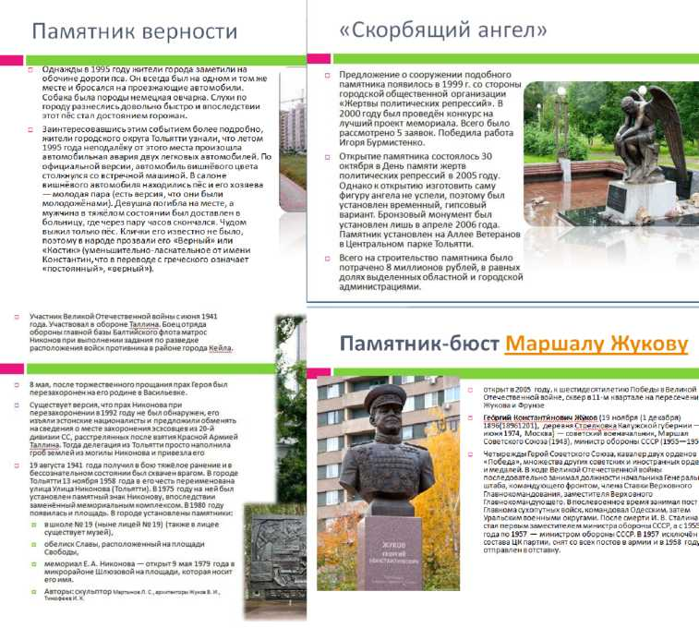

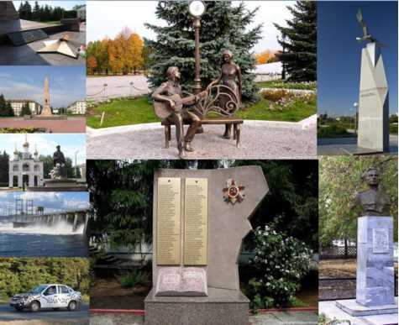

Задание №2.
Оформить в виде презентации материал по одной из стран на выбор, по следующим параметрам:
Название, столица
Место на карте с выделением территории
Население, площадь территории
Города-курорты, популярные виды туризма
Достопримечательности страны, с кратким описанием
Коллаж с интересными местами страны (на ваш выбор, например, необычные отели, зоопарки, аквапарки, пляжи и прочее)

Лабораторная работа № 27 Тема «Макросы»
Цель: создание и удаление макросов
Теоретическое обоснование
Макрос – это запись последовательности действий, которая выполняется автоматически, без участия пользователя. Все макросы можно разделить на две категории:
- макросы, работающие только в данной рабочей книге, при этом текст макроса хранится в этом же файле;
- макросы, которые работают во всех открытых рабочих книгах, текст таких макросов хранится в специальном файле с именем Personal.xls.
Запись макроса
При записи макроса все необходимые действия записываются программой записи макроса. Перемещение по ленте не включается в записанные шаги.
- Если вкладка Разработчик недоступна, выполните следующие действия для ее отображения.
  - Нажмите кнопку Microsoft Office , а затем щелкните Параметры Excel.
- В категории Личная настройка в группе Основные параметры работы с Excel установите флажок Показывать вкладку "Разработчик" на ленте, а затем нажмите кнопку ОК.
- Для установки уровня безопасности, временно разрешающего выполнение всех макросов, выполните следующие действия:
  - На вкладке Разработчик в группе Код нажмите кнопку Безопасность макросов.
3.2 В группе Параметры макросов выберите переключатель Включить все макросы (не рекомендуется, возможен запуск опасной программмы), а затем дважды нажмите кнопку ОК.
Для предотвращения запуска потенциально опасного кода по завершении работы с макросами рекомендуется вернуть параметры, отключающие все макросы. На вкладке Разработчик в группе Код нажмите кнопку Запись макроса.
- В поле Имя макроса введите имя макроса. Первым символом имени макроса должна быть буква. Последующие символы могут быть буквами, цифрами или знаками подчеркивания. В имени макроса не допускаются пробелы; в качестве разделителей слов следует использовать знаки подчеркивания. Если используется имя макроса, являющееся ссылкой на ячейку, может появиться сообщение об ошибке, указывающее на недопустимое имя макроса.
- Чтобы назначить в сочетании с клавишей CTRL клавишу быстрого вызова для запуска макроса, в поле Сочетание клавиш введите любую строчную или прописную букву. Выбранное сочетание клавиш заменит все совпадающие стандартные сочетания клавиш Excel на то время, пока книга, содержащая данный макрос, открыта..
- В списке Сохранить в варианте Выберите книгу выбираем книгу, в которой необходимо сохранить макрос. Если нужно, чтобы данный макрос был всегда доступен при работе в приложении Excel, выберите вариант Личная книга макросов. При выборе варианта Личная книга макросов создается скрытая личная книга макросов (Personal.xlsb) (если она еще не существует), в которой сохраняется данный макрос. В Microsoft Windows XP эта книга сохраняется в папке C:\Documents and Settings\имя_пользователя\Application Data\Microsoft\Excel\XLStart, откуда она будет автоматически загружаться при каждом запуске приложения Excel. Если необходимо автоматически выполнять макрос из личной книги в другой книге, необходимо также сохранить эту книгу в папке XLStart, чтобы при запуске приложения Excel открывались обе книги.
- Введите описание макроса в поле Описание.
- Для начала записи макроса нажмите кнопку ОК.
- Выполните действия, которые нужно записать.
- На вкладке Разработчик в группе Код нажмите кнопку Остановить запись . Можно также нажать кнопку Остановить запись слева от строки состояния.
Копирование части макроса для создания другого макроса
- Если вкладка Разработчик недоступна, выполните следующие действия для ее отображения:
  - Нажмите кнопку Microsoft Office , а затем щелкните Параметры Excel.
- В категории Личная настройка в группе Основные параметры работы с Excel установите флажок Показывать вкладку "Разработчик" на ленте, а затем нажмите кнопку ОК.
- Для установки уровня безопасности, временно разрешающего выполнение всех макросов, выполните следующие действия:
  - На вкладке Разработчик в группе Код нажмите кнопку Безопасность макросов.
  - В группе Параметры макросов выберите переключатель Включить все макросы (не рекомендуется, возможен запуск опасной программы), а затем дважды нажмите кнопку ОК. Для предотвращения запуска потенциально опасного кода по завершении работы с макросами рекомендуется вернуть параметры, отключающие все макросы.
- Откройте книгу, содержащую макрос, который нужно скопировать.
- На вкладке Разработчик в группе Код нажмите кнопку Макросы.
- В поле Имя макроса выберите имя макроса, который нужно скопировать.
- Нажмите кнопку Изменить. Для копирования макроса целиком включите в выделенную часть строки слова Sub и End Sub.
- В меню Edit выберите команду Copy. Можно также щелкнуть правой кнопкой мыши, а затем в контекстном меню выбрать команду Copy или нажать клавиши CTRL+C.
- В поле Procedure окна кода выберите модуль, куда нужно поместить текст.
- В меню Edit выберите команду Paste. Можно также щелкнуть правой кнопкой мыши, а затем в контекстном меню выбрать команду Paste или нажать клавиши CTRL+V. Личную книгу макросов (Personal.xls) редактировать нельзя, поскольку она является скрытой книгой, которая всегда открыта. Сначала его необходимо отобразить с помощью команды Показать.
Назначение макроса объекту, графическому объекту и элементу управления
- Щелкните на листе правой кнопкой мыши объект, графический объект или элемент управления, которому нужно назначить существующий макрос, а затем в контекстном меню выберите команду Назначить макрос.
- В поле Имя макроса выберите макрос, который нужно назначить.
Удаление макроса
  - Откройте книгу, содержащую макрос, который нужно удалить. Если макрос, который требуется удалить, хранится в личной книге макросов (Personal.xlsb) и эта книга скрыта, для ее отображения выполните указанные ниже действия.
  - На вкладке Вид в группе Окно нажмите кнопку Отобразить окно.
  - В разделе Показать скрытое окно книги выберите пункт "PERSONAL" и нажмите кнопку ОК.
- Если вкладка Разработчик недоступна, выполните следующие действия для ее отображения:
  - Нажмите кнопку Microsoft Office , а затем щелкните Параметры Excel.
  - В категории Личная настройка в группе Основные параметры работы с Excel установите флажок Показывать вкладку "Разработчик" на ленте, а затем нажмите кнопку ОК.
- На вкладке Разработчик в группе Код нажмите кнопкуМакросы.
4. В списке Находится в выберите рабочую книгу с макросом, который требуется удалить. Например, выберите вариант Эта книга.
5.В поле Имя макроса выберите имя макроса, который нужно удалить.
6.Нажмите кнопку Удалить.
Методика и порядок выполнения работы
Задания к лабораторной работе
1. Выберите в главном меню программы команду Сервис – Макрос – Начать запись. На экране появится окно для определения параметров данного макроса, которое представлено на рисунке 9.1.
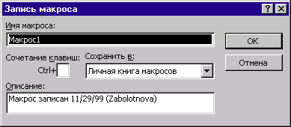
Рисунок 9.1. Окно для определения параметров макроса
2. Введите в соответствующие поля имя макроса, назначьте макросу комбинацию клавиш для быстрого запуска (буква должна быть латинской), в поле описания можно кратко указать назначение данного макроса. Определите место сохранения макроса – данный файл или “Личная книга макросов” (файл Personal.xls).
3. Далее выполняйте последовательность действий, которые вы хотите записать в макрос. По окончании работы нажмите кнопку конца записи на панели инструментов макроса или выберите команду Сервис – Макрос – Остановить запись.
4. Для запуска уже записанного макроса достаточно нажать закрепленную за ним комбинацию функциональных клавиш или выбрать в перечне макросов имя макроса, которое будет доступно при выборе команды Сервис – Макрос – Макросы.
Создайте макрос с именем “Шаблон”, который бы работал в пределах данной рабочей книги. Назначьте данному макросу комбинацию функциональных клавиш Ctrl + q. Макрос должен содержать последовательность действий 1 – 4. Создайте пустую таблицу следующего вида на первом рабочем листе:
Значения показателя вертикального ослабления для открытых океанских районов
Район | Интервал глубин, м | М-1
- Выполните обрамление таблицы.
- Определите шрифт внутри таблицы как 14, обычный.
- Завершите запись макроса.
- Перейдите на второй рабочий лист. Выполните макрос “Шаблон”.
- Заполните таблицу следующими данными:
- Саргассово море – 100-200, 0,040;
- 400-500, 0,038.
- Северная часть Атлантического океана – 1000-350, 0,031.
- Северная часть Индийского океана – 200-800, 0,022-10,033.
- Тихий океан (вблизи о. Таити) – 100-400, 0,034.
- Мировой океан в целом – 0,03-0,04.

СПИСОК РЕКОМЕНДУЕМОЙ ЛИТЕРАТУРЫ
Основная литература
- Струмпэ Н.В. Оператор ЭВМ. Практические работы: учебное пособие для студ. учреждений сред. проф. образования / Н.В. Струмпэ.-9-е изд., стер.-М.: ИЦ «Академия», 2018.- 112с.
Дополнительная литература
- Колдаев, В. Д. Архитектура ЭВМ : учебное пособие / В.Д. Колдаев, С.А. Лупин. — Москва : ФОРУМ : ИНФРА-М, 2021. — 383 с. — (Среднее профессиональное образование). - ISBN 978-5-8199-0868-6. - Текст : электронный. - URL: https://znanium.com/catalog/product/1136788

